Jäätmearuandluse
teenuse hetkeolukorra (AS-IS)
kirjeldus
(avalikustamiseks)

23.05.2023
Sisukord
Sissejuhatus 5
Jäätmearuandluse mõiste 5
Jäätmearuandluse seos keskkonnakaitseloa andmise ja muutmisega 5
Jäätmearuandlus numbrites 6
Teenuse juhtimine 6
Peamised teenuse juhtimise probleemid 9
Klienditeenindus 11
Jäätmearuandluse andmete voog 12
Jäätmearuanne 13
Näitarvud 13
Õiguslik taust 17
Andmekoosseis ja klassifikaatorid 18
Protsessi kirjeldus 18
Kogutud jäätmeandmestiku valideerimise- ja kontrolliprotsess 21
Aruandluse probleemid (KAUR) 21
Keskkonnaameti ja KAUR koostöö 23
Aruandluse sissenõudmine 23
Järelevalve jäätmearuandes esitatud andmete õigsuse üle 27
E-PRTR jäätmearuanne 30
Näitarvud 31
Õiguslik taust 31
Andmekoosseis ja klassifikaatorid 31
Protsessi kirjeldus 32
Siseriiklik ohtlike jäätmete saatekiri 33
Näitarvud 33
Õiguslik taust 33
Andmekoosseis ja klassifikaatorid 34
Protsessi kirjeldus 34
Pakendijäätmete taaskasutustõend PAKISes 35
Näitarvud 35
Õiguslik taust 36
Andmekoosseis ja klassifikaatorid 36
Protsessi kirjeldus 36
Probleemtoodetest tekkinud jäätmete aruanded PROTOs 36
Näitarvud 37
Õiguslik taust 37
Andmekoosseis ja klassifikaatorid 37
Protsessi kirjeldus 37
Jäätmete riikidevaheline vedu 39
Kontrollitavate jäätmete riikidevahelise veo saatedokument - Annex IB 39
Mittekontrollitavate jäätmete riikidevahelise veo saatedokument - Annex VII 41
Euroopa Liidu piiriüleste vedude süsteem (EDI) 42
Keskkonnatasude deklaratsioon 43
Näitarvud 43
Õiguslik taust 43
Protsessi kirjeldus 43
Deklaratsioonide probleemid 44
Kogutud jäätmeandmete edasine kasutamine ja riigile seatud kohustuste täitmine 45
Lisad 46
Lisa 1 Aastaaruandluse protsessiskeem 47
Lisa 2 Keskkonnaameti ja keskkonnaagentuuri aastaaruandluse kliendipöördumise käsitlemise- ja haldamise juhend 48
Lisa 3 Jäätmearuandluse hetkeolukorra kontekstidiagramm 49
Lisa 4 Jäätmearuande näidis 50
Lisa 5 E-PRTR jäätmearuande näidisvorm 52
Lisa 6 Ohtlike jäätmete saatekirja näidis 54
Lisa 7 Annex IB näidis 55
Lisa 8 Annex VII näidis 57
Lisa 9 Protsessiskeem jäätmete sisse- ja läbivedu Eestis 58
Lisa 10 Protsessiskeem jäätmete väljavedu 59
Lisa 11 Põllumajandusplasti jäätmearuanne 60
Lisa 12 Romusõidukite jäätmearuanne 61
Lisa 13 Mootorsõidukite osade jäätmearuanne 62
Lisa 14 Vanarehvide jäätmearuanne 63
Lisa 15 Patarei- ja akujäätmete aruanne 64
Lisa 16 Elektroonikaromude jäätmearuanne 65
Lisa 17 Klassifikaatorid 66
Lisa 18 Pakendijäätmete taaskasutustõend 67

Sissejuhatus
Dokumendis kirjeldatakse jäätmearuandluse hetkeolukorda (AS-IS) riigile esitatavate dokumentide põhiselt tuues eraldi välja õigusliku tausta, andmekoosseisu ja hetkeprotsessi kirjelduse. Samuti on välja toodud üldisel tasemel lahendamist vajavad probleemid, mis võimaldaks luua (disainida) uut reaalajamajanduse kontseptsioonil põhinevat andmepõhise jäätmearuandluse teenust.
Hetkeolukorra kirjeldamisel ja uue teenuse disainimisel vaadeldakse kogu äriteenuse terviklikku ülesehitust eesmärgiga teha see kasutajasõbralikumaks ja inimkesksemaks ning pakkuda lahendusi jäätmevaldkonna sisulistele probleemidele.

Jäätmearuandluse mõiste
Jäätmearuandlus hõlmab ettevõtja poolt riigile esitatavad järgnevaid dokumente ja aruandeid, mille automatiseerimist andmepõhise jäätmearuandluse projektis analüüsitakse:
- Jäätmearuande koostamine ja esitamine
- E-PRTR jäätmearuande koostamine ja esitamine
- Riikidevaheliste jäätmesaadetiste veoks koostatavad
  - kontrollitavate jäätmete saatedokument Annex IB
  - mittekontrollitavate jäätmete saatedokument Annex VII
- Riigisiseste ohtlike jäätmete veoks koostatavad ohtlike jäätmete saatekirjad (OJS)
- Keskkonnatasu deklaratsiooni koostamine ja esitamine
- Pakendiregistrisse jäätmekäitleja poolt sisestatav pakendijäätmete taaskasutamise tõend (eraldi projekt, siin dokumendis on toodud üldinfo, aga täpsemalt ei analüüsita)
- Probleemtooteregistrisse jäätmekäitleja poolt sisestatav probleemtoodetest tekkinud jäätmete käitlemise andmed
- Seireandmete esitamine (jäätmete projektis ei analüüsita).

Jäätmearuandluse seos keskkonnakaitseloa andmise ja muutmisega
Lisaks eelpool nimetatule seostuvad jäätmearuandlusega kaudselt ka keskkonnakaitseload ja jäätmekäitlejana registreerimine. Enne 2021 aastat kontrollisid jäätmearuandeid ja E-PRTR aruandeid Keskkonnaameti spetsialistid, kes olid vastava loa välja andnud (nn loa haldurid). Seetõttu oli/on juurdunud arusama, et load ja aruanded on omavahel tihedalt seotud.
Tegelikkuses ei ole uute lubade andmisel jäätmearuannete kasutamine võimalik ega vajalik, sest aruande esitamise kohustus tekib üldjuhul JäätS § 117 alusel pärast loa/registreeringu saamist. Küsimus saab tekkida loa muutmisel, kus jäätmearuandest võib mõnikord saada vajalikku infot, kuid üldjuhul taotletakse luba uue, täiendava tegevuse jaoks, mille osas infot aruandes ei ole (sama on uue loa taotlusel). Lubade muutmisel võidakse aruandeid kasutada samaväärselt kõikide teiste dokumentidega (uus taotlus, varasemad rikkumised, KOVI arvamus, piirinaabrite arvamus, jms). Mõnikord on seal kasulik info, kuid üldjuhul mitte, sest taotletakse uute tegevuste lisamist, mille kohta nii ehk naa infot aruandest ei leia.
Kui tahame teada, kas ettevõte on loa nõudeid rikkunud, siis adekvaatsemat infot saab objekti kontrollimise protokollist (OKP-st) kus inspektor on hinnanud reaalselt olukorda. Loa kehtivusaja jooksul kontrollitakse loastatud tegevust inspektorite poolt. Üks kontrolli info allikas on muuhulgas jäätmearuanne. Nt aruandeid võrreldakse lubadega, et näha, kas ettevõte on kinni pidanud lubatud käitluskogustest, kas on käidelnud lubatud jäätmeliike, ladestustasu korrektselt deklareeritud jms. Järelevalve või tasudega seotud protsessis võidakse loa haldureid kaasata, aga sel juhul on tegemist järelevalve või tasude, mitte loa või aruandluse teenusega.

Jäätmearuandlus numbrites
- ca 5000 jäätmearuannet (sh 66% nullaruanded ja 71% jäätmeveopiirkonna aruanded)
- ca 125 000 rida jäätmearuannetes
- ca 40 000 ohtlike jäätmete saatekirja, milles kokku va 65 000 rida
- ca 52 000 riikidevaheliste vedude dokumenti
- ca 7000 aktiivset jäätmekäitluskohta (millest 80% on jäätmeveopiirkonnad)

Teenuse juhtimine
Jäätmearuandluse mõiste alla kuuluvad ettevõtjate poolt riigile esitatavad erinevad dokumendid ja aruanded (edaspidi nim ka aruandluse teenused) jaotuvad erinevate Keskkonnaministeeriumi allasutuste vahel (Tabel 1).
Jäätmevaldkonna arendamine on Keskkonnaministeeriumi pädevuses ja allasutuste aruandlusega seotud teenused panustavad „Jäätmemajanduse korraldamise“ programmi eesmärkide täitmisesse. Programm on kinnitatud keskkonnaministri 16.02.2023 käskkirjaga nr 1-2/23/74 „Keskkonnaministeeriumi 2023–2026 programmide kinnitamine“. Programmi poliitika kujundamise eest vastutavad osakonnajuhatajad. Jäätmete ja pakendi valdkonna programmi eest vastutab keskkonnakorralduse osakonna juhataja Sigrid Soomlais.
Tabel 1. Aruandluse teenuste jaotus asutuste vahel.
KAUR teenuse nimetus | Teenuse omanik | Alamteenuse nimetus | Alamteenuse juht | Võtmeisikud
Jäätmekäitluse seire korraldamine ja aruannete avaldamine | Monika Kont | Jäätmearuanded ja küsimustikud (siin all on p.1; p.2 ja p.6) | Aleksandr Taraskin | KAUR jäätmetiim
PROTO registreeringu taotlemine | Monika Kont | PROTO registreeringute menetlemine (siin all on p.7) | Aleksandr Taraskin | Rain Päären
KeA teenuse nimetus | Teenuse omanik | Alamteenuse nimetus | Alamteenuse juht | Võtmeisikud
Jäätmekäitluse nõuetele vastavuse tagamine | Keskkonnakasutuse järelevalve arendusosakonna juhataja | Jäätmekäitluse nõuetele vastavuse tagamine kontrolli- ja menetlustoimingute kaudu | Aile Kureoja | Jekaterina Kärme
Keskkonnatasu deklareerimine ja kontrollimine | Keskkonnatasuosakonna juhataja | Keskkonnatasu arvutuse kontroll ja täiendav tasu määramine | Ahto Eesmäe | Iga valdkonna peaspetsialist
Riikidevahelise jäätmeveo loastamine | Ringmajanduse osakonna juhataja | Riikidevahelise jäätmeveo loastamine | Jäätmebüroo juhataja | Katrin Kaare

Keskkonnaagentuur juhib kõiki oma teenuseid alamteenuste kaudu. Kõik avalikud teenused on kirjeldatud ja määratud on teenuseomanikud ning alamteenuste juhid. Igale alamteenusele on kirjeldatud mõõdikud (Tabel 2) ja kulumudeli abil on võimalus hinnata teenusele kasutatavat finantsilist ressursi. Teenuste juhtimise abivahendiks on haldusalas kasutusele võetud PlanPro, kus kõik tööülesanded, arendused, ressursi lisavajadused seotakse alati konkreetse alamteenusega.
Käesolevas projektis kirjeldatud mõned aruandluse teenused (jäätmearuandluse mõiste all toodud 8 punktist 4 punkti) on seotud Keskkonnaagentuuris 2 teenusega, mis moodustavad väikese osa alamteenuse jäätmekäitluse seire korraldamine ja aruannete avaldamise tervikust. Keskkonnaagentuuri aruannete alamteenused on eelkõige suunatud riigi koondaruannete koostamisele ehk riigi kohustuste täitmisele. Keskkonnaagentuur teenuseid ja alamteenuseid eraldi ei kinnita, lähtutakse keskkonnaministri kinnitatud programmidokumendist.
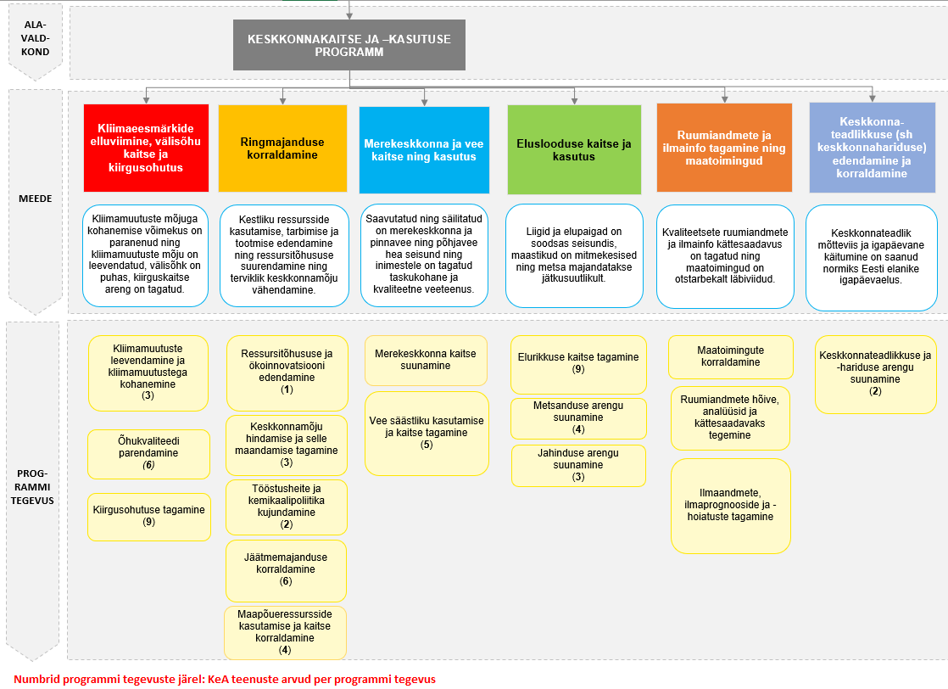
Keskkonnaametis ei ole eraldi aastaaruandluse teenust. Hetkel on kõik Keskkonnaameti teenused kirjeldatud keskkonnakaitse ja -kasutuse programmis (Joonis 1), kus iga programmi tegevus on kaetud teenustega, millel on teenuse omanikud, teenuse juhid ning lisaks on toodud alamteenused koos alamteenuse omanikega. Keskkonnaameti teenused ja alamteenused on kinnitatud 28.11.2022 juhtkonna koosoleku otsusega 1-9/22/58 (02.12.2022).
Joonis 1. Keskkonnaameti teenuste puu väljavõte 2023 seisuga.
Keskkonnaameti järelevalvele teenus “Jäätmekäitluse nõuetele vastavuse tagamine“ sisaldab alamteenust „Jäätmekäitluse nõuetele vastavuse tagamine kontrolli- ja menetlustoimingute kaudu“, mis hõlmab kõiki ülesandeid, mis on seotud õiguskuulekuse tagamisega keskkonnakasutuse valdkonnas, sealhulgas jäätmearuandluse sissenõudmist ning ettevõttete tegevuse ja aruandes toodud andmete vastavuse kontrolli protsesse. Antud alamteenus on kajastatud PlanPros, kus vastutava isiku tööülesanne on “Jäätmealase aastaaruandluse esitamise/menetlemise koordineerimine”.
Jäätmearuandluse kontrollimise teenus toodi 2021 aastal 2 aastaks Keskkonnaametist KAUR-i ja seda on pikendatud kuni uute otsusteni. Kuna KAUR-il puudub vastav juriidiline vorm täies mahus jäätmearuandluse kontrollifunktsioon teostamiseks, siis alates aastast 2021 on see üles ehitatud KAUR ja KeA koostoimena (vt ka Lisa 1 Aastaaruandluse protsessiskeem). Jäätmearuandluse koostamisel ja esitamisel toetavad kliente telefoni teel KeA klienditeenindus ning e-posti ja KOTKAS kaudu KAUR klienditeenindus. KAUR teostab jäätmearuandluses kvaliteedi kontrolle ning sisulist keskkonnakaitseloale vastavust ei teostata. KeA järelevalve ülesanne on tegeleda mitte tähtajaks esitatud aruannete väljanõudmisega, sh ka tagasilükatud aruanded. Vajadusel võib sellest protsessist edasi areneda ka vastavad rikkumismenetlusega seonduvad protseduurid. KeA ja KAUR-i ühised töökeskkonnad on Jira, WIKI ja TEAMS.
Tabel 2. Aruandluse teenuste ja alamteenuste mõõdikud.
KAUR teenuse nimetus | Teenuse mõõdik | Alamteenuse nimetus | Alamteenuse mõõdik | Märkus
Jäätmekäitluse seire korraldamine ja aruannete avaldamine | Projekti tööd lõpetatud / teenuse osutamise kulu / koostatud ja esitatud aruannete arv | Jäätmearuanded ja küsimustikud (siin all on p.1; p.2 ja p.6) | Koostatud ja esitatud aruannete arv | KAUR poolt koostatud aruanded, mis esitatakse nii riiklike kui ka rahvusvaheliste kohustuste raames  Antud teenuse all on mitmeid muid alamteenuseid mis ei ole seotud aruandlusega ehk teenusel mitu erimõõdikut
PROTO registreeringu taotlemine | Regsitreerimistaotluste arv | PROTO registreeringute menetlemine (siin all on p.7) | Registreerimistaotluste arv | Info PROTO väljavõttest
KeA teenuse nimetus | Teenuse mõõdik | Alamteenuse nimetus | Alamteenuse mõõdik | Märkus
Jäätmekäitluse nõuetele vastavuse tagamine | Õiguskuulekuse tagamine | Jäätmekäitluse nõuetele vastavuse tagamine kontrolli- ja menetlustoimingute kaudu | Õiguskuulekuse tagamine | Mõõdik 1: Aruandlusega seotud mõõdikuks on tähtaegselt esitatud aruanded.  Mõõdik 2: Antud teenuse all on jäätmete erivaldkonnad, nende hulgas on ka aruandlus. Õiguskuulekuse üheks mõõdikuks on jäätmealaste rikkumiste arv (õiguskuulekuse tagamiseks rakendatakse korralduslikke, järelevalvelisi meetmeid).
Keskkonnatasu deklareerimine ja kontrollimine | Kliendi tagasiside (rahulolu uuring avaliku teenuse kohta) | Keskkonnatasu arvutuse kontroll ja täiendav tasu määramine | Iga-aastane statistika 1. aprilliks (valdkondade, KOV kaupa) nii deklareeritud tasude osas, kui kontrolliarvude kohta
Riikidevahelise jäätmeveo loastamine | Riikidevahelised veoloataotluse on menetletud õiguspäraselt ja tähtaegselt. | Riikidevahelise jäätmeveo loastamine | Riikidevahelised veoloataotluse on menetletud õiguspäraselt ja tähtaegselt. | See ei ole aruandlusteenus.

Peamised teenuse juhtimise probleemid
Peamised teenuse juhtimise probleemid Keskkonnaagentuuri hinnangul:
- Puudub aruandluse tervikteenuse omanik ning igas asutuses on teenused üles ehitatud lähtuvalt asutuse töövaldkonnast;
- Aruandluse esitamise kohustus tekib ettevõtjatele jäätmeseaduse alusel loa ja/või registreeringu saamisel, samas reaalselt aruandluse raames esitatavaid ettevõtjate andmeid ja tegevusi ei valideerita loastamise toimeprotsessi (kehtestatud nõuete ja tingimuste kontroll). KAUR teostab aastaaruandluse kontrolli vaid oma sisutööks vajalike andmete saamiseks ja tagamaks riigikohustuste täitmine. Sellise toime juures pole välistatud, et ettevõtja tegevused ei ole kooskõlas lubades reguleeritule.
- Aruandlusperioodi puudutavad muudatused õigusaktides õigusloome jõustuvad alles detsembris või juba aruandlusperioodil ning Info muudatustest ei pruugi seega jõuda õigel ajal kõikide ettevõtjateni, mistõttu esitatakse vigaseid aruandeid. Seetõttu võib õigeks ajaks jääda välja arendamata ka IT-süsteem (KOTKAS), tekitades rahuloematust nii ametnikes kui ka ettevõtjates, kuna andmeid ei saa nõuetekohaselt sisestada või menetlustoiminguid läbi viia (langustrendis);
- Tähtajaks esitamata aruanded. Tähtajaks ehk 31. jaanuariks esitatakse ligikaudu 55% aruandeid kogu aastaaruandluse mahust. Kuigi viimastel aastatel on koostatud ka erinevaid abimaterjale (videojuhised, juhendid, infomullid), siis olukord ei ole paranenud.
- Põhiprobleem on suurettevõtted (7 tk), kes ei esita tähtajaks korrektselt täidetud aruandeid või ei esita neid üldse. Reeglina tuleb nendega tegeleda nii KeA järelevalvel kui ka KAURil enam kui pool aastat peale aruande esitamise tähtaega. Ettevõtjate madala hoolsuskohustuse tõttu on negatiivne mõju riigi haldus- ja töökoormusele.
- Aastal 2023 on tekkimas probleemiks, et ettevõtjad (eelkõige suurettevõtjad) on hakanud parandama aasta kuni kaks tagasi esitatud aastaaruandeid. Suure tõenäosusega mõjutab see ka riigi sihtarvude täitmist: mõjutab riigi sihtarvude usaldusväärsust ning võib tähendada ka vajadust sihtarvude ümber hindamiseks (halduskoormav ja topelt töö).
Peamised teenuse juhtimise probleemid Keskkonnaameti hinnangul:
- KeA järelevalve teenus "Jäätmekäitluse nõuetele vastavuse tagamine kontrolli- ja menetlustoimingute kaudu" sisaldab järelevalvelist tegevust, mis on seotud isikute aruandluse esitamise kohustuse täitmisega (JäätS § 117) ehk tegeleme esitamata aruannete sissenõudmisega (mõõdik 1).
Teiseks antud teenus on seotud loastatud ja jäätmearuandes esitatud andmete õigsuse kontrollidega ettevõttete kontrollide raames) ehk järelevalve jäätmearuandes esitatud andmete õigsuse üle (mõõdik 2). KeA järelevalve mõõdik, mis iseloomustaks terviklikult teenuse "Jäätmekäitluse nõuetele vastavuse tagamine kontrolli- ja menetlustoimingute kaudu" täitmist on väga üldine ja on seotud KeA järelevalve üldise kohustusega tagada õiguskuulekus, eesmärgiga säilitada ja parandada keskkonnaseisundit.
Mõõdik 1, mida kasutatakse PlanPro tööülesande “Jäätmealase aastaaruandluse esitamise/menetlemise koordineerimine” täitmiseks on järelevalveosakonna büroode poolt läbi viinud toimingud isikute suhtes, kes jätavad aruanded tähtajaks esitamata, kõik toimingud peavad olema teostatud 01. maiks. Mõõdik 2, mis iseloomustaks loastatud tegevuse vastavust aruandes esitatule, oleks hinnang kontrollitavate ettevõttete õiguskuulekusele (vastas nõuetele; alustatud haldusmenetlused; alustatud väärteomenetlused). Samas peame nentima, et õigusrikkumised/mitte vastavused, mis on fikseeritud ettevõttete kontrollide raames, võivad olla seotud kontrollil tuvastatud üldiste loanõuete rikkumistega, käitluskoha ja tegevuste mittevastavustega kui ka aruandluses esinevate puudustega. Vaata täpsemalt ptk „Keskkonnaameti ja KAUR koostöö“.

- KeA korraldav pool on seisukohal, et jäätmeloa ja registreeringu andmine ja muutmine ei ole seotud aruandluse protsessiga, sest loa/registreeringu andmine ei sõltu sellest, millised andmed on jäätmearuandes vaid sellest, millisteks tegevusteks luba/registreeringut taotletakse. Aruandluse kohustus tuleneb JäätS § 117 ja isikul tekib kohustus pärast loa/registreeringu saamist.
  - Samuti ei ole riikidevaheliste vedude teenus aruandlusprotsessi osa, vaid eraldiseisev protsess.
Peamised teenuse juhtimise probleemid Keskkonnaministeeriumi hinnangul:
- Puudub üks vastutaja, kes hoolitseks selle eest, et kogu valitsemisalas koondatav või esitatav aruandlus, sõltumata valdkonnast, toimiks ühtsetel alustel, ühtsete põhimõtete järgi (maatriksjuhtimine puudub). Sarnaselt puudub see ka muudes valdkondi läbivates funktsioonides, nt järelevalve, seire. Tervikteenuse juhtimise kontekstis on olemas juhtimissüsteem tervikteenusele valdkondlikult (nn TERE programm + üldine ministeeriumi ja valitsemisala juhtimisstruktuur) – ehk juhitakse tervikteenust, mis seondub jäätmemajandusega, sh ka jäätmearuandlusega seonduvad alamteenused. Täna ei eksisteeri nö funktsioonipõhist terviku juhtimist, ehk puudub süsteem ja juhtimismudel aruandluse kui funktsiooni/tervikteenuse juhtimiseks KeM valitsemisalas.
- Keskkonnainspektorite kasutamine esitamata aruannete sissenõudmiseks ei pruugi olla ressursi kõige mõistlikum kasutus, millele tuleks otsida paremaid alternatiive.
- Teenuste mõõdikud ei võimalda hinnata teenuse kvaliteeti.
- Positiivse aspektina väärib märkimist, et antud dokumendi koostamise raames loodi suurem selgus loa ja aruandluse seose osas (vt ptk „Jäätmearuandluse seos keskkonnakaitseloa andmise ja muutmisega“), mis raskendas selget rollide ja vastutuse jaotust ning takistas teenuse arendamist.

Klienditeenindus
Jäätmearuandluse koostamisel ja esitamisel toetavad kliente telefoni teel KeA klienditeenindus ning e-posti ja KOTKAS kaudu KAUR klienditeenindus. Klienditeenindusel on kaks taset.
I tase on KeA/KAUR klienditeenindus - KeA võtab vastu telefoni teel või klienditoe meilile (klienditugi@keskkonnaamet.ee) saabunud pöördumisi, mis registreeritakse JIRAs. Juhendab teenustele ligipääsu küsimustes (süsteemi sisenemine, volituste andmine, õige informatsiooni leidmine ja juhenditeni juhatamine). Sisuliste küsimuste korral suunab pöördumised II tasemele.
II tase on KAUR sisuvaldkond - abistab ja nõustab aastaaruandluse teemal kliente oma valdkonnas. Kui KAUR sisuvaldkond vajab tuge loa vaate küsimusega seoses, siis on talle toeks KeA poolt määratud valdkondlik peaspetsialist.
Telefoni teel nõustamist pakutakse KeA klienditoe numbrilt. II taseme puhul telefoni teel nõustamist ei toimu.
Kui kliendipöördumise põhjuses on tegemist süsteemi tehnilise tõrkega, siis kirjeldab I või II tase probleemi KeMIT teenindusportaali (help.kemit.ee) REQ piletina.
KeMIT analüüsib, püüab leida lahenduse, täiendab piletit kommentaariga ja suunab pileti tagasi I või II tasemele (olenevalt sellest, kes REQ pileti kirjeldas).
Arendustegevustega seotud probleemide ja vigade puhul täiendab I või II tase pileteid vaheinfoga ja seotakse arenduspiletiga, et kliendile oleks võimalik vajadusel kiirelt anda informatsiooni probleemi arengust. Arenduspiletit tuleb jagada sisuvaldkonna spetsialistiga.
Arenduse puhul on kasutajakogemuse disainimisel eesmärgiks täita kasutaja vajadused, seega on kliendikesksuse ja kasutajamugavuse tagamine protsessi loomulik ning prioriteetne osa. Arendust planeerides on oluline arvestada järgnevaid aspekte:
- Kliendi vajadus
- Loogiline ülesehitus
- Selged funktsioonid
- Keeleliselt arusaadavad juhised
- Selge navigatsioon
- Tagasiside kliendile
- Minimalism disainis ehk keskendume olulisele
Seega tuleb arvestada kõiki antud etappe ja need juurutamisel ajaplaani arvestada:
- Kasutajamugavuse jaoks toimub testimiste etapp, kuhu kaasatakse klienditugi (klienditeenindusbüroo, valdkonna spetsialistid) ja väliskliendid.
- Klienditoe pädevuse ja valmisoleku jaoks kliente aidata toimub sisekoolituste etapp.
- Klientide harimise jaoks toimub väliskoolituste etapp.
- Toetava materjali loomise jaoks toimub juhendite loomise etapp.
Lisa 2 on Keskkonnaameti ja keskkonnaagentuuri aastaaruandluse kliendipöördumise käsitlemise- ja haldamise juhend.

Jäätmearuandluse andmete voog
Jäätmearuandluse andmed tekivad algselt jäätmetekitaja või –käitleja juures, kust need liiguvad riiklikesse süsteemidesse. Joonis 2 kujutab seda andmevoogu üldisel tasemel ja lihtsustatult.
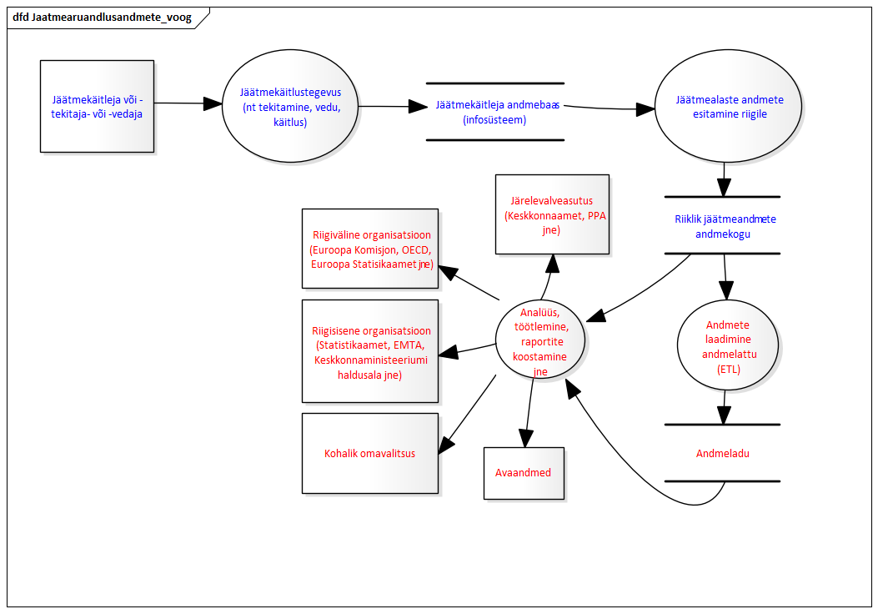
Joonis 2. Jäätmearuandlusandmete voog lihtsustatult
Kontekstidiagramm (Lisa 2) kajastab üldisel tasemel jäätmearuandluse hetkeolukorra kontekst, st olulisemad osapooled, süsteemid, aruandlusobjektid ning olulisemad seonduvad infosüsteemid:
- Jäätmekäitleja infosüsteemid, millesse andmed esmalt sisestatakse
- Keskkonnaotsuste infosüsteemi (KOTKAS) jäätmekäitleja sisestab käsitsi jäätmearuande, E-PRTR jäätmearuande, keskkonnatasude deklaratsiooni, riikidevaheliste saatedokumentide Annex IB ja Annex VII andmed ja seireandmed.
- Ohtlike jäätmete saatekirjade infosüsteem (OJS) sisestab jäätmekäitleja käsitsi siseriiklike ohtlike jäätmete saatekirjade andmed
Lisaks jäätmearuandlusandmeid sisaldavatele süsteemidele kasutatakse ka väliseid süsteeme:
- Äriregistrist päritakse avalikõiguslike ja eraõiguslike juriidiliste isikute üldandmete ja esindusõiguse andmeid
- Rahvastikuregistrist päritakse vajadusel eraisikute andmeid
- Aadressiandmete infosüsteemist päritakse jäätmevedude lähte- ja sihtkoha ning tegevuskohtade aadressiandmeid
- Elektroonilisest mereinfosüsteemist päritakse Eesti sadamatesse tulnud laevade andmeid ohtlike jäätmete saatekirjade tarbeks
Kontekstidiagrammil on kajastatud ka jäätmearuandluse seonduvad klassifikaatorid ning olulise komponendina on KOTKASes välja toodud ka jäätmekäitluskohtade register, mis sisaldab jäätmearuandluses kasutatavate tegevuskohtade andmeid.
Lisaks on konteksti diagrammi parempoolses osas välja toodud olulisemad osapooled:
- Jäätmekäitleja, mis hõlmab teatud juhtudel ka jäätmevedajat ja jäätmetekitajat
- Eraisikust jäätmetekitaja
- Keskkonnaministeeriumi haldusala asutused: KeA – Keskkonnaamet, KAUR – Keskkonnaagentuur, KeM – Keskkonnaministeerium
- Kohalik omavalitsus (KOV)
- Statistikaamet (SA)

Jäätmearuanne
Jäätmearuanne on dokument, mis kajastab keskkonnakaitseloa omaniku jäätmealast tegevust eelmisel kalendriaastal.

Näitarvud
Tuginedes Keskkonnaotsuste infosüsteemi (KOTKAS) ja jäätmearuandluse infosüsteemi (JATS) andmetele on jäätmearuannete koguarv aasta-aastalt kasvanud ulatudes 2021. aastal ca 5000 aruandeni. Tabel 2 kajastab viimase viie aasta jooksul riiklikesse süsteemidesse sisestatud jäätmearuannete koguarvu.
Aasta | Jäätmearuannete arv
2021 | 5 021
2020 | 3 531
2019 | 2 527
2018 | 1 932
2017 | 1 881
Tabel 2. Jäätmearuannete arv
Tähelepanuvääriva asjaoluna tasub esiletõstmist nn nullaruannete koguarvu märkimisväärne kasv viimasel kolmel aastal. 2021. aastal esitatud jäätmearuannetest moodustasid nullaruanded ligemale 2/3. Joonis 3 kajastab viimasel viiel aastal esitatud jäätmearuannete koguarvu, sh nullaruanded (ehk aruanne, milles on täidetud vaid tiitelleht) ja jäätmekäitlusalast tegevust kajastavate mitte nullaruannete arv.
Joonis 3. Viimasel viiel aastal esitatud jäätmearuannete arv
KOTKASe andmetel (Joonis 4) on viimasel kolmel aastal ühes kalendriaastas kehtivate jäätmevaldkonna lubade (sh registreering, keskkonnaluba, kompleksluba) arv püsinud ca 2500 juures.

Joonis 4. Jäätmevaldkonna lubade jagunemine
KOTKASe andmetel on viimasel kolmel aastal enim jäätmearuandeid (ca 60 tk aastas) koostanud üks ja sama ettevõte. Joonis 5 näitab viimasel kolmel aastal viit kõige rohkem KOTKASesse jäätmearuandeid sisestanud ettevõtet.

Joonis 5. Viis kõige rohkem jäätmearuandeid koostanud ettevõtet ja nende jäätmearuannete arv
Jäätmearuannetes kajastatud käitlustoimingute kirjete arv kokku on samuti aasta-aastalt kasvanud, ulatudes 2021. aastal 125 000 kirjeni (Tabel 4).
Aasta | Kirjete arv
2021 | 124 994
2020 | 117 042
2019 | 107 904
Tabel 4. Jäätmearuannete käitlustoimingu kirjete arv
Joonis 6 kajastab 2021.a. jäätmearuannetes käitlustoimingute jagunemist toimingu liikide ja ohtlike ning tavajäätmete põhiselt.

Joonis 6. 2021. aastal jäätmearuannetes kajastatud käitlustoimingute jagunemine
Tabel 4 näitab 2021.a. jäätmearuannetes kajastatud käitlustoimingute jagunemist.
Käitlustoiming | Ohtlikud jäätmed | Tavajäätmed | Kirjete arv kokku
Saadud teistelt ettevõtjatelt | 33 418 | 38 201 | 71 619
Antud teistele ettevõtjatele | 4 951 | 10 454 | 15 405
Saadud kodumajapidamistelt | 3 999 | 8 567 | 12 566
Määramata väikeettevõtted | 902 | 4 336 | 5 238
Laoseis aasta lõpus | 1 353 | 2 817 | 4 170
Laoseis aasta alguses | 1 325 | 2 787 | 4 112
Tekkis | 1 296 | 2 525 | 3 821
Taaskasutatud | 722 | 2 726 | 3 448
Sekundaarne teke | 630 | 1 929 | 2 559
Eksport | 29 | 722 | 751
Import | 66 | 420 | 486
Kõrvaldatud | 51 | 261 | 312
Laevadelt sadamas | 127 | 84 | 211
Muu sissetulek | 25 | 137 | 162
Muu väljaminek | 29 | 105 | 134
Kirjete arv kokku | 48 923 | 76 071 | 124 994
Tabel 4. 2021. aastal jäätmearuannete kajastatud käitlustoimingute arv
Vaadates kitsamalt jäätmearuannetes näidatud käitlustoimingut saadud teistelt ettevõtjatelt siis selgub, et näiteks 2021. aastal näidati aruannetes kokku seda käitlustoimingut ca 72 000 korda, kusjuures üle poolte kirjetest (ca 60%) näidati vaid 5 ettevõtte poolt. Tähelepanu tasub pöörata ka asjaolule, et ca 35% (ca 25 000 rida) kõigist antud käitlustoimingu kirjetest näidati vaid ühe ettevõtte poolt (Joonis 7).

Joonis 7. Käitlustoimingut „saadud teistelt ettevõtjatelt“ viis enim kajastanud ettevõtet ja seda liiki kirjete arv aastas

Õiguslik taust
Jäätmearuande esitamist reguleerib peamiselt kaks õigusakti:
- Jäätmeseadus
- Keskkonnaministri määrus „Jäätmearuande andmekoosseis ja aruande esitamise kord“
Tulenevalt jäätmeseaduse § 116 lg 2 on keskkonnakaitseloa omanik, samuti ohtlike jäätmete tekitaja, välja arvatud kodumajapidamised, kohustatud pidama pidevat arvestust oma tegevuses tekkinud, kogutud, hoitud või ladustatud, veetud, töödeldud, taaskasutatud või kõrvaldatud jäätmete liigi, hulga, omaduste ja tekke kohta, sealhulgas korduskasutuseks ettevalmistatud või ringlusse võetud asjade hulga ja omaduste kohta. Kui jäätmed antakse üle teisele jäätmekäitlejale, tuleb arvestust pidada ka jäätmete sihtkoha, kogumissageduse, veomooduste ning taaskasutamis- ja kõrvaldamistoimingute kohta.
Keskkonnakaitseloa alla liigituvad (vastavalt jäätmeseaduse §2¹ lg 3²):
- jäätmeluba (nn keskkonnaluba)
- keskkonnakompleksluba (nn kompleksluba)
- jäätmekäitleja registreering
Eelpool nimetatud kolme loa omanikul on kohustus üks kord aastas hiljemalt 31. jaanuariks esitada Keskkonnaametile Keskkonnaotsuste infosüsteemi (KOTKAS) jäätmearuanne oma jäätmealase tegevuse kohta. Lisaks on Keskkonnaametil õigus nõuda jäätmearuannet ka jäätmetekitajalt, kelle tegutsemiseks keskkonnakaitseluba pole nõutav, kuid kelle tekitatud tavajäätmete kogus ületab 10 tonni aastas või ohtlike jäätmete kogus 100 kilogrammi aastas. Tulenevalt jäätmeseaduse § 117 lg 1¹ jäätmearuande esitamise kohustus ei laiene ohtlike jäätmete tekitajale, kelle tegutsemiseks keskkonnakaitseluba ei ole nõutav ja vahendajale ning edasimüüjale.
Jäätmearuanne on tegevuskoha- ja bilansipõhine:
- Jäätmearuanne tuleb esitada iga aruandja tegevuskoha kohta eraldi, kajastades selles tegevuskohas teostatud jäätmekäitlusalast tegevust ja tegevuskohta toodud ning sealt välja veetud jäätmete liikumisi partnerite tegevuskohtade lõikes;
- Jäätmearuanne on bilansipõhine, st sissetulekute (tekkis, eelmisest perioodi laoses, saadud teistelt, import, sekundaarne teke, muu sissetulek) ja väljaminekute (käideldud, antud teistele, eksport, laoseis aasta lõpul, muu väljaminek) summa peab olema 0.

Andmekoosseis ja klassifikaatorid
Jäätmearuande andmekoosseis ja esitamise kord on toodud keskkonnaministri määruses „Jäätmearuande andmekoosseis ja aruande esitamise kord“.
Kasutusel on järgmised klassifikaatorid:
- Sissetuleku liik
- Väljamineku liik
- Jäätmenimistu (sh metallijäätmete täpsustatud nimistu, probleemtoodetest tekkinud jäätmete täpsustatud nimistu ja settelaadsete jäätmete nimistu)
- Taaskasutustoimingute nimistu (R-koodid)
- Kõrvaldamistoimingute nimistu (D-koodid)
- Eesti haldus- ja asustusjaotuse klassifikaator (EHAK koodid)
- Riikide nimistu

Protsessi kirjeldus
Jäätmete aastaaruandeid esitatakse alates 2020. aastast Keskkonnaotsuste infosüsteemi (KOTKAS), mille vastutav töötleja on Keskkonnaamet. Aruande esitamise kohustus on kõikidele keskkonnakaitseloa omanikel, kes esitavad aruande iga kalendriaasta 31. jaanuariks. Aastaaruanne koondab endas keskkonnakaitseloa omaniku (juriidiline ja füüsiline isik) jäätmealast arvestust eelmise kalendriaasta kohta (1. jaanuarist kuni 31. detsembrini).
Jäätmevaldkonnas ei ole üks luba seotud ühe aruandega, mis tähendab, et väljastatud keskkonnakaitseluba võib olla seotud mitme erineva tegevuskohaga (üleriigilise veo registreeringu puhul tekitatakse 15 erinevat maakonnapõhist veopiirkonda). Kompleks- ja keskkonnaluba võib olla seotud mitme erineva jäätmekäitlus- või tekkekohaga. Aastaaruandlus on tegevuskoha põhine ning aruande esitamise eelduseks on ettevõttele väljastatud keskkonnakaitseluba, millega on seotud jäätmekäitluskohtade registris:
- Jäätmekäitluskoht (JKK- algav tegevuskoha kood)
- Jäätmetekkekoht (JTK- algav tegevuskoha kood)
- Jäätmeveopiirkond (JVP- algav maakonna kood)
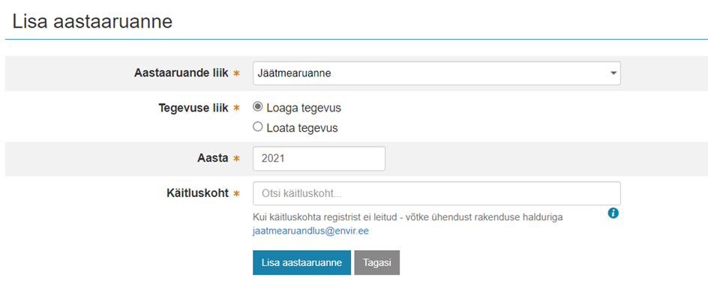
Kui jäätmearuanne on KOTKAS infosüsteemi lisatud, tuleb hakata aruandjal seda täitma. Aruannet saab täita kolme eri moodi.
Nullaruanne
- Nullaruanne on aruande tüüp, kus aruandja tõendab, et aruandlusaastal temal jäätmealane tegevus puudus. Aruande esitamiseks tuleb sellisel juhul ära täita ainult tiitelleht (täites ära aruande koostaja/kontaktisiku andmed). Seejärel esitada aruanne.
Aruande import
- Aruandjatel on võimalik aruanne esitada läbi eeltäidetud Exceli tabelarvutusfaili, importides see KOTKAS infosüsteemi (enamasti kasutatav suuremate jäätmekäitlejate poolt, kellel on suuremahulised aruanded).
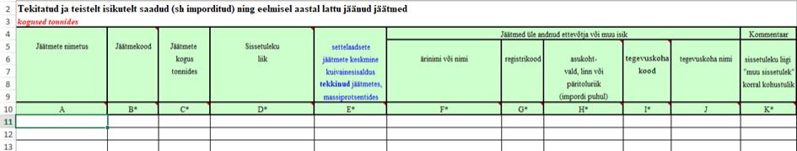
Aruande käsitsi sisestamine
- Aruande rida-realt sisestamine on enamlevinud aruandjate poolt, kellel ei ole vaja suuri andmemassiive aruandesse kanda. Vastavalt toimingutüübi valikule avanevad omakorda erinevad sisestuslahtrid/rippvalikud.
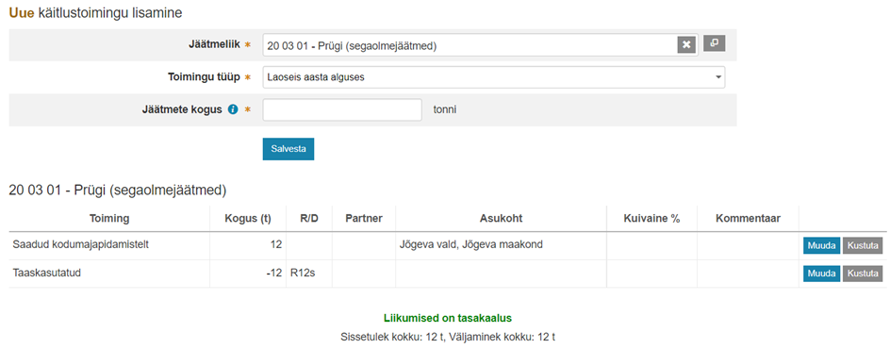
Jäätmearuandluses on kasutatud 15 erinevat toimingutüüpi, mis tekitab kokku jäätmebilanssi. Aruandlus on bilansi põhine, mille tasakaalu KOTKAS süsteem kontrollib. Kui bilanss pole tasakaalus, kuvatakse vastav hoiatus.
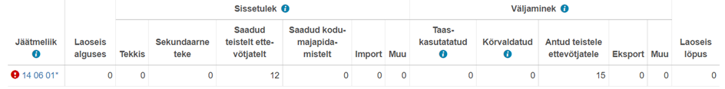
KOTKAS jäätmearuande vormis on seitse erinevat moodulit, millest „võrdlus teiste ettevõtetega sisse- ja väljamineku“ moodulid on puhtalt informatiivsed.
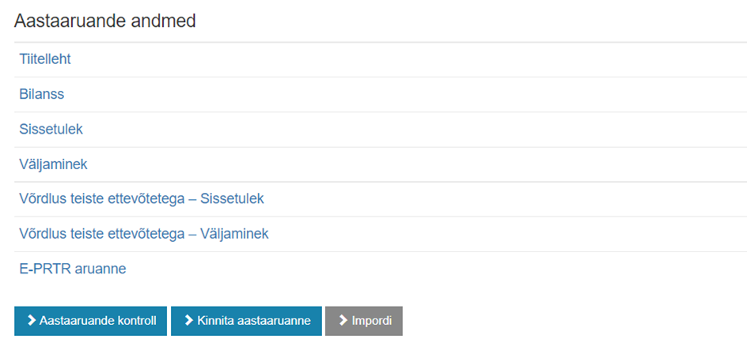
Lisa 4 on Jäätmearuande näidis.

Kogutud jäätmeandmestiku valideerimise- ja kontrolliprotsess
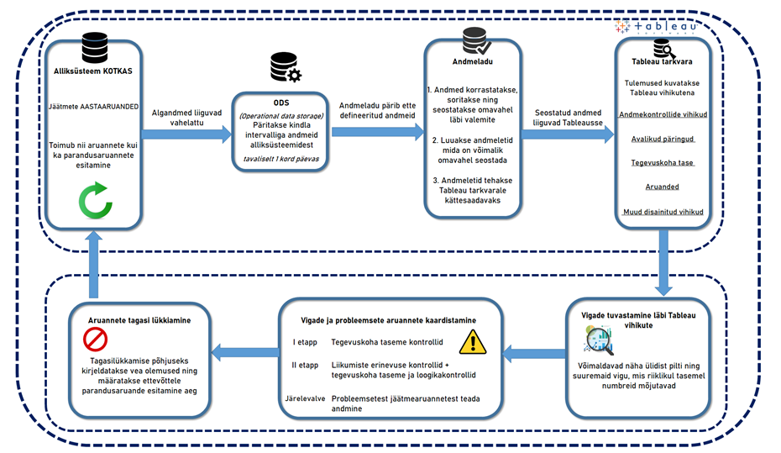
Aruannete kontrollimiseks ja valideerimiseks ei piisa puhtalt algandmetest, vaid neid tuleb omavahel seostada. Seostamisel toimub algandmete väärindamine, mille abil luuakse erineva tasemega statistilisi vihikuid või andmekontrollide abitabeleid. Andmete liikumise protsess on järgmine. Kõik saab alguse alliksüsteemist, kus toimuvad aruannete esitamised. ODS (operational data storage) pärib kinda intervalli tagant (enamasti 1 kord päevas) KOTKAS alliksüsteemist aruannetesse sisestatud andmeid. Kui ODS-i liigub kogu andmestik, siis andmelattu ainult eeldefineeritud andmed. Andmeladu on koht, kus andmed seostatakse ning rakendatakse arvutusvalemeid (toimub andmete väärindamine ning tekib eeldus andmete statistiliseks kuvamiseks). Seostatud andmed kasutab edasi Tableau tarkvara. Alates aastast 2022 toimub jäätmearuannete kontrolli protsess just läbi andmeanalüütika disainitud Tableau platvormi, mille abil tuvastatakse riiklikku statistikat mõjutavad olulisemad vead. Jäätmearuannete kontrolliprotsessid on jagatud kahte etappi, kuna varasemate aastate praktikale tuginedes esitatakse suur osa aruannetest viimasel hetkel või tähtaja järgselt.
Aastaaruandluse kontrollimiseks ja klientide sisuküsimuste nõustamisele kuluv aeg on ca 1000 töötundi.

Aruandluse probleemid (KAUR)
Aruannete esitamisega esinevad vead ja probleemid:
- Erinevused jäätmete üleandja ja vastuvõtja aruannetes
- Antud/saadud kogused ei ole vastavuses partneri esitatud kogustega
- Jäätmeliikide erinevused andmisel/saamisel võrreldes partneri esitatud andmetega
- Vale partneri valik
- Vale partneri tegevuskoha valik või on märgitud, et partneril käitluskoht puudub, kuigi tegelikult on olemas.
- Näidatud toimingud ei vasta tegelikule tegevusele, ei ole valitud õige toimingu tüüp ja/või toimingukood.
- Taaskasutamiseks ettevalmistavate toimingute (R12 toimingud) näitamisel ei näidata toimingu tulemusel sekundaarselt tekkinud jäätmeid. Sekundaarse tekke kogus ei ole vastavuses ettevalmistava toimingu (nt sortimise R12s) kogusega.
- Jäätmed ei ole õigesti liigitatud, jäätmekoodid ei vasta tekke valdkonnale.
Jäätmenimistus toodud jäätmekoodid on defineeritud jäätmete tekkevaldkonna põhiselt, st oma olemuselt ühte ja sama jäädet saab jäätmearuandluses kajastada kahe erineva jäätmekoodiga. Näiteks võib autolammutus jäätmearuande koostamisel eksida ja näidata romusõidukite lammutamisel tekkinud metallijäätmeid, et need on justkui tekkinud ehitusvaldkonnas (alamgrupp 17 04), kuigi korrektne oleks näidata alamgruppi 16 01 all asuvat jäätmekoodi.
- Kogused ei ole esitatud tonnides (näiteks Ohtlike jäätmete saatekirjade infosüsteemi esitatakse kogused kilogrammides).
- Laoseis aasta alguses ei ole vastavuses laoseisuga eelneva aasta lõpus (teatud erandjuhtudel, kui erinevus on põhjendatud, siis ei pruugi olla viga).
- Veoaruandes näidatakse jäätmete tekkimist ja/või muid jäätmekäitlustoiminguid, kuigi peaks näitama ainult jäätmete saamist ja edasi andmist.
- Jäätmed on antud käitluskohata isikule (kellel puudub nende vastuvõtmiseks luba või registreering). Siia alla käib ka see, kui jäätmete vastuvõtjaks on märgitud tootjavastutusorganisatsioon või jäätmete vahendaja/edasimüüja, kes ise reaalselt jäätmekäitlusega ei tegele (aruandes tuleks näidata jäätmekäitlejat, kes jäätmed oma valdusesse sai ehk kes käitleb jäätmeid TVO nimel või kellele vahendaja/edasimüüja jäätmed edastas). Selle tulemusel ei ole võimalik tuvastada jäätmete edasist liikumist või käitlemist.
- Jäätmevedajad näitavad aruandes jäätmete liikumist, mille valdajaks nad ei saanud. Nende jäätmete liikumine on siis koondandmetes topelt.
- Üleriigilist veoluba omavad ettevõtted peavad esitama aruande iga maakonna kohta eraldi. On juhuseid, kui esitatakse ühe maakonna alt mitme maakonna tegevus. Sarnane olukord võib olla ka käitluskohtadega, kus esitatakse ühe käitluskoha alt mitme tegevuskoha tegevus. Sellise praktika tõttu on partneritel ka raske omavahel tegevust kokku viia, õigeid käitluskohti valida. Lisaks on ka kontrollimisel keeruline õigeid seoseid leida.
- Ettevõtted, kellel on nii käitluskoha luba kui ka veoregistreering, näitavad liikumisi erineva loogikaga. Osad näitavad kogu tegevust ainult käitluskoha aruandes ja osad kajastavad lisaks ka maakondlikes veoaruannetes liikumisi. Sellest tulenevalt tekivad partneritevahelised liikumiste erinevused, et näidatakse andmist partneri valele tegevuskohale (mis teoorias võib-olla polegi vale, aga ettevõte ise näitab lihtsalt teise loogikaga saamist teise tegevuskoha alt)
Eelnevaid vigasid ja probleeme lahendatakse võimaluste piires aruannete tagasilükkamisega ja paludes aruande esitajal leitud vead parandada. Edasises protsessis võib esineda lisaks ka muid aruandlusega seotud probleeme:

- Aruandeid ja parandusaruandeid ei esitata tähtaegselt.
- Parandusaruanded on jätkuvalt vigased.
- Kõik vead ei pruugi olla esmase kontrolli käigus tuvastatavad. Vigasid võidakse avastada hiljem fikseeritud andmete kasutamisel (nt sihtarvude arvutamisel, kui minnakse aruande koostamisel väga detailidesse).
- Aruandes esitatud andmed ei ole aeg-ajalt piisavad, et aru saada, mida jäätmetega täpselt tehti (nt kui käideldakse erinevaid jäätmeliike ja jäätmed liiguvad mõne toimingu tulemusel teise jäätmeliigi alla, siis ei pruugi olla üheselt määratletav, mis jäätmed kuhu liikusid). Vajadusel tuleb ettevõtetelt täiendavat infot küsida. (Probleem tekib valdavalt hiljem andmete kasutamisel). Aruande esitamisel on võimalik kommentaare lisada ainult teatud toimingute puhul, võiks olla rohkem lisainfo lisamise võimalusi.
- Ettevõtted parandavad KOTKAS infosüsteemis aruandeid ka pärast andmete fikseerimist. Võib tuleneda KeA inspektorite hilisematest objekti kontrollidest ja ettekirjutustest. Kui ettevõte sellest ise eraldi teada ei anna, siis ei pruugi märgatagi, et aruannet on pärast kontrolliperioodi muudetud.

Keskkonnaameti ja KAUR koostöö
Keskkonnaalase aastaaruandlusega toimetamine KeAs on oluliselt muutunud, mil jäätme-, veekasutuse ja välisõhu saastamisega seotud aruannete kontrollimise teenus liikus KAURi (2021. aastal toimus 2022 ja 2023 aasta aruandluse kontrollimise teenuse üleviimine Keskkonnaametist Keskkonnaagentuuri). Kokku on lepitud ühine protsessiskeem aastaaruandluse teenuse osutamiseks alates 01.01.2022 (Lisa 1). Vastavalt kokkuleppele on KeA-le jäänud korraldada esmane klienditoe teenus ja keskkonnaseadustiku üldosa seadusega reguleeritud haldus- ja riikliku järelevalvega seotud tegevusi.
Aruandluse üleminekuga endiselt toimub tihe koostöö KeA ja KAUR-i vahel järgmistes tegevustes:
- kliendi teavitamine aastaaruannete esitamise tähtaja lähenemisest,
- klientide koolitamine,
- kliendi esmane nõustamine ja tugi KOTKAS klienditoe poolt,
- KOTKAS infosüsteemi tehniliste vigade parandamine ja aruandevormi täiendamine,
- tähtaja saabumisel kliendi teavitamine aruande esitamise kohustusest,
- järelevalve sh menetluste läbiviimine esitamata jäetud aruannete osas.
Eraldi on reguleeritud, kuidas toimub keskkonnaalase aastaaruandluse küsimustes kliendipöördumiste registreerimine ja haldamine KeA ja KAURi vahel. Kliendipöördumiste haldamine toimub JIRA keskkonnas ja detailselt on kirjeldatud Keskkonnaameti ja Keskkonnaagentuuri aastaaruandluse kliendipöördumise käsitlemise- ja haldamise juhendis (Lisa 2). Antud töös kliendipöördumiste reageerimise/registreerimise protsesse ei käsitleta. Järgnevalt on kirjeldatud esitamata aastaaruannete sissenõudmise ja ettevõttete tegevuse, ja aruandes toodud andmete vastavuse kontrolli protsess.

Aruandluse sissenõudmine
Aruannete esitamise tagamine on Keskkonnaministeeriumi ja allasutuste iga-aastane prioriteetne tegevus, mille üks täitjateks on Keskkonnaameti järelevalveosakond.
Vastavalt jäätmeseaduse § 117 lõike 1 alusel on keskkonnakaitseluba omav isik, samuti ohtlike jäätmete tekitaja, kohustatud esitama üks kord aastas Keskkonnaametile jäätmearuande oma tegevuses tekkinud, kogutud, hoitud või vaheladustatud, veetud, töödeldud, taaskasutatud või kõrvaldatud jäätmete liigi, hulga, omaduste ja tekke kohta. Kui jäätmed antakse üle teisele jäätmekäitlejale, tuleb arvestus esitada ka jäätmete sihtkoha ning taaskasutamis- ja kõrvaldamistoimingute kohta. Keskkonnaministri poolt 23.01.2020 vastu võetud määrus nr 8 „Jäätmearuande andmekoosseis ja aruande esitamise kord“ § 2 lõike 1 alusel tuleb esitada aruanne infosüsteemis KOTKAS iga kalendriaasta 31. jaanuariks. Aruandeaasta, mille kohta teavet esitatakse, on eelmise kalendriaasta 1. jaanuarist kuni 31. detsembrini. Aruanne esitatakse iga tegevuskoha kohta eraldi. Jäätmete koguja ja vedaja, kellel ei ole püsivat tegevuskohta, esitab aruande üleriigiliselt või iga maakonna kohta eraldi. Kui aruande esitaja ei tegelenud aruandeaastal jäätmete tekitamise ega käitlemisega, sisestab aruandja infosüsteemi aruande, millel on täidetud üksnes tiitelleht (0-aruanne). Jäätmearuanne tuleb esitada eelmise kalendri aasta eest ka juhul kui loa kehtivus on aruande esitamise ajaks lõppenud.
Aruannete sissenõudmise etapid jäätmevaldkonnas on järgmised:
- Keskkonnakasutuse järelevalve arendusosakonna (edaspidi KJAO) peainspektor teeb järelevalve osakonna büroodele kontrollimiseks jäätmearuannete mitte-esitajate nimekirja. KeMIT-ilt küsitakse välja nimekirjad jäätmearuande esitamata jätnud ettevõtete kohta, mille järgselt KJAO koostab täpsustatud nimekirjad büroodele. Tabelite koostamiseks kulub palju aega. Tabelites on KOTKAS-st ülekantud andmed, mida ei ole võimalik täismahus üle kontrollida ning tabelitesse jäävad vead sisse. Näiteks ebaõiged andmed (ettevõtte on arhiveeritud/kustutatud, muutnud oma nime), tabelid sisaldavad korduvaid andmeid (korduvalt nõutakse null aruannet tegevuse lõpetanud isikult, kellel on jätkuvalt kehtiv või arhiveeritud luba). Tabelid ei sisalda ettevõttete kehtivaid kontaktandmeid. Ettevõtted, kes jätavad õigeaegselt aruande esitamata on aastate lõikes ca 760-800 (ühel ettevõttel saab olla mitu luba ja erinevad veopiirkonnad, seega on mitme aruande esitamise kohustus). Kokku tabelites on ca 4200 rida andmetega, mis vajavad kontrollimist ja läbi töötamist. Keskmiselt saab üks jäätmevaldkonna inspektor 35 ettevõtet (43-193 luba per inspektor), kellel on jäänud esitamata jäätmearuanne. Jäätmevaldkonnaga tegeleb keskmiselt 21 inspektorit (16.11.2022 seisuga jäätmevaldkonna inspektoreid 19,31).
- Järelevalve arendusosakond viib läbi inspektorite jaoks MS Teamsis selgitava infokoosoleku aruannete esitamise kontrolli protseduuride osas.
- Bürood filtreerivad nimekirjast välja enda maakonnale jagatud ettevõtted ning valmistavad ette järelevalvetoimingud ja hakkavad aruannetega tegelema esimesel võimalusel pärast seda, kui on toimunud infokoosolek. Ettevalmistamise raames on välja tulnud asjaolu, et osa ettevõtteid ei saa infosüsteemi KOTKAS kaudu teavitusi aruande esitamise kohustusest. Nimelt on süsteemis puudu kontaktaadress või ettevõte ei ole andnud nõusolekut teavituste saatmiseks.
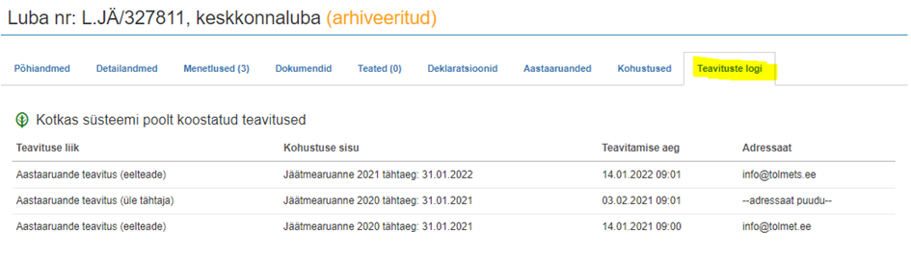
- Enne nimekirjas oleva aruande mitteesitajaga kontakti võtmist kontrollitakse KOTKAS keskkonnas üle aruande esitamise hetkeseis vastavalt juhisele. Andmete kontrollimine KOTKAS-es on ebamugav ja aeganõudev. Sakk „Aastaaruanded“ ei kajasta esitamata aruandeid, sinna ilmuvad andmed hetkest, kui ettevõte alustab aruande sisestamist. Esitamata aruannete vaatamiseks/leidmiseks on võimalik kasutada sakki „Jäätmete käitluskohad“ või „Keskkonnakaitseload“. Saades kätte keskkonnaloa, mille osas on aruanne esitamata jäänud, näeb teavitusi keskkonnaloa sakis „Aastaaruanded“. Kõige lihtsam on leida sobiv luba tema käitluskohakoodi järgi. Jäätmeregistreerinute puhul on selline otsing väga ebamugav, kuna registreeringu „Aastaaruanded“ all kajastuvad näiteks kõikide jäätmeveo piirkondade aruanded, kuid pole eristatavad, mis piirkonnaga tegu on, kuniks avad füüsiliselt antud aruande. 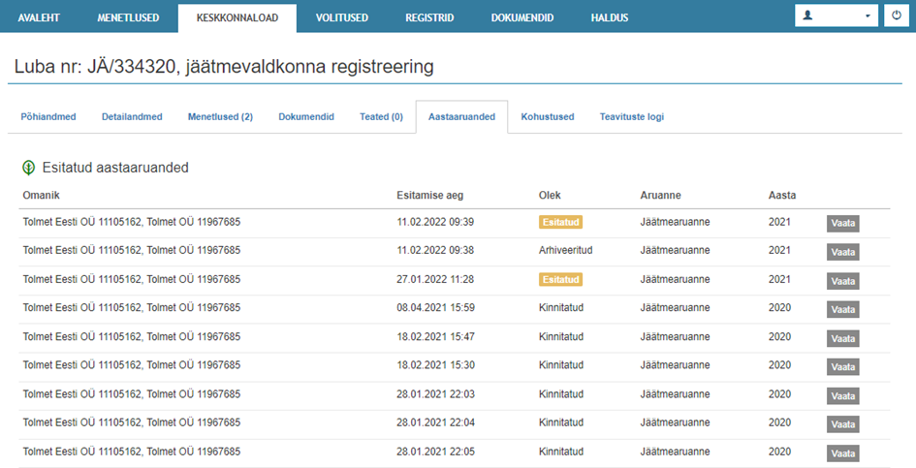
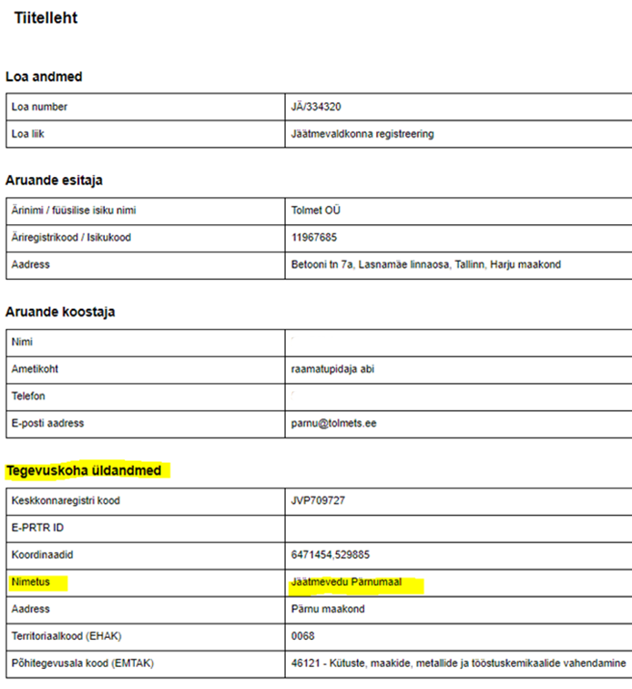
Otsingu ahel on järgnev: Registrid - Jäätmete käitluskohad – nimetus/märksõna/käitluskoht – Otsi – Vaata – Seotud load – Avad – „Aastaaruanded“.
- Kõikide aruande mitteesitajatega võetakse ühendust (esimene kontakt soovitavalt telefoni teel) ning antakse 1 nädal aega aruande esitamiseks. Antud protsess on väga aeganõudev, kuna inspektoritel tuleb välja selgitada ettevõttete kehtivad kontaktandmed ja ettevõtet esindavad isikud. Sellised andmed ei ole kajastatud KJAO poolt edastatud mitteesitajate Excel tabelis. Kehtivaid kontaktandmeid on võimalik otsida äriregistri, KLIS2, JATS ja KOTAKS (eelneva aasta aruande koostaja andmed) andmebaasides või klassikalise Googeldamise teel. Hulk aega kulub selgitustööle, kus ja kuidas saab aruannet esitada. Probleemiks on ka venekeelt kõnelevad isikud. KOTKAS süsteemi kasutamise või andmete sisestamisel esinevad raskused, näiteks ei nähta vajadust esitada null aruannet nende veopiirkondade kohta, kus tegevust ei toimunud; esitatakse üht aruannet kõikide veopiirkondade kohta; loas toodud ja aruannete täitmise eest vastutavad isikud on erinevad ning kätte saadud kontaktisik ei oska aruande mitte esitamise kohta selgitusi anda ja teinekord ei teagi, et aruanne on jäänud esitamata; esitades aruannet mitme veopiirkonna kohta, kaob teavitus, millise veopiirkonna kohta on aruanne jäänud esitamata.
- Isikule aruande esitamisega seotud lisainfo andmisel või juhendamisel juhindutakse KeA klienditeeninduse büroo poolt koostatud juhisest (KOTKAS - AVE 2.7.9 (envir.ee)
- Kui kokkulepitud ajaks isik ei ole oma käitumist muutnud ning ei ole esitanud jäätmearuannet, on rikkunud jäätmeseaduse § 117 lg 1 alusel välja antud keskkonnaministri määruses nr 8 „Jäätmearuande andmekoosseis ja aruande esitamise kord1“ § 2 lõikes 1 toodud kohustust;
- Rikkumise lõpetamiseks koostab ja edastab inspektor isikule haldusmenetluse alustamise teate, millega annab isikule võimaluse arvamuste ja vastuväidete esitamiseks. Enne ettekirjutuse tegemist kontrollitakse üle, kas aruanne on vahepealsel ajal esitatud või mitte. Kui selle ajaga saab aruanne esitatud, siis lõpetatakse järelevalvetoimingud ning teavitatakse sellest ka isikut.
- Kui haldusmenetluse teate järgselt kokkulepitud tähtajaks ei ole isik jätkuvalt aruannet esitanud, koostatakse ja edastatakse isikule ettekirjutus koos sunniraha määramise hoiatusega. Kui menetluse ajal saab aruanne esitatud, siis lõpetatakse haldusmenetlus ja teavitatakse sellest ka isikut. Haldusmenetluse toimingutele kuuluv aeg on samuti märkimisväärne. Haldusmenetluse alustamise teade, ettekirjutus, haldusmenetluse lõpetamise teade ning sunniraha määramise otsus tuleb sisestada käsitsi objekti kontrollimise andmekogu süsteemi OKAS. Lisaks kogu kirjavahetus tuleb registreerida dokumentide haldamissüsteemis KIRKE. Haldusmenetluste arv varieerub aastate lõikes. 2022. aastal alustati 67 haldusmenetlust jäätmearuande esitamata jätmise eest.
- Menetlustoimingud peaksid olema nii tõhusad, et oleks tagatud tähtaegadest kinnipidamine ja hiljemalt 01.05.2022 oleksid jäätmearuanded infosüsteemi esitatud.
- Lisaks aruannete mitte esitajatele on Keskkonnaameti järelevalvel vajadus nõuda sisse esitamata ja tagasilükatud aruandeid, kes ei reageeri KAURi meeldetuletuste peale ning ei ole parandusaruannet esitanud. Nende ettevõttete kohta edastatakse info Confluence keskkonnas asuva probleemsete jäätmearuannete tabelisse, kust info liigub edasi inspektorini. Aruannete sissenõudmise protsess ei erine ülalpool kirjeldatud protsessist.

Kui aruannete sissenõudmise etapid on tehtud ja aruanne on esitatud, tuleb inspektoril antud töölõik tööplaanist maha kanda ja koostada OKAS süsteemis objekti kontrollimise protokoll (edaspidi OKP). Vastavalt tööplaani juhisele koostatakse üks OKP, kuhu kantakse info kõikide kontrollitud objektide kohta. OKP-d ei saa enne OKAS-ses kinnitada, kuni kõik objektid on kontrollitud. Objekt loetakse kontrollituks, kui aruanne on esitatud või on alustatud haldusmenetlus. Keskmiselt jäävad antud protokollid lahtiseks paariks, kolmeks kuuks. 2022. aastal tegid KeA järelevalve inspektorid aruannete sisse nõudmise toiminguid 764 ettevõtte puhul, millele kulus kokku oli 46,18 tööpäeva.

Järelevalve jäätmearuandes esitatud andmete õigsuse üle
Keskkonnaluba omavate jäätmekäitlejate kontrollid on Keskkonnaameti järelevalveosakonna tööplaaniline tegevus, mille kontrolli mahud on toodud välja büroode tööplaanides. Jäätmearuandlust kontrollitakse nii jäätmevaldkonna keskkonnakaitseloa ettevõttete, kui ka tööstusheite kompleksloa ettevõttete kontrollide raames. Kontrolli mahud on aastate lõikes erinevad, 2023. aastal on planeeritud 131 keskkonnaluba omava ettevõtte ja 109 kompleksluba omava ettevõtte kontrolli. Kokku on 2023. aastal planeeritud 603 jäätmealast kontrolli, mis samuti võivad olla seotud jäätmearuandluses toodud andmete kontrolliga, näiteks loata tegevuse väljaselgitamine, ehitus- ja lammutusjäätmete käitlejate kontrollid jne.
Jäätmekäitlejate kontrollid hõlmavad eeltöö faasi, kohapealset kontrolli ja kontrolli järgseid tegevusi. Eeltöö raames tehakse vajalikke ettevalmistusi kontrolliks. Kohapealne kontroll hõlmab käitluskoha füüsilist kontrolli. Kontrolli järgnev tegevus hõlmab objekti kontrollimise protokolli koostamist ning järelduste ja otsuste tegemist.
Kontrolli eeltöö faas sisaldab endas tutvumist ettevõttele väljastatud lubade- ja korraldustega, aruandluse ja seireandmetega, eelnevate kontrollide tulemuste, kaebuste ja vajadusel taustaregistritega.
Jäätmekäitlejate kontrolli raames:
- Kontrollitakse jäätmearuande olemasolu, kas ettevõte on tähtajaks esitanud aruande jäätmealase tegevuse kohta. Kontrollitakse, kas aruanne on bilansis (st jäätmekäitlusse suunatud ja selle tulemusena tekkinud jäätmete kogused on tasakaalus), kas on teostatud loaga lubatud toiminguid ja kas kogused jäävad loa piiresse.
- Selgitatakse välja jäätmete arvestuse alused, milliste meetoditega (nt kaalutakse, arvutuslikult, standardkaalud vm) ettevõtted määravad kindlaks jäätmete kogused.
- Kontrollitakse, kas jäätmete kohta on esitatud õiged andmed. Aruande kontrollimisel eeltöö raames selgitatakse välja jäätmeliigid, mis tekitavad kahtlust ning mille kohta kohapealsel kontrollil küsitakse algandmed ja selgitusi.
Jäätmearuande detailsem analüüs hõlmab endas:
- Jäätmearuande põhjal jäätmete liikumiste ja koguste erinevuste kontrolli. Selgitatakse välja ebavõrdsed ja ühepoolsed liikumised.
- Kontrollitakse, kas aruandes käideldud jäätmeid on õigus loa kohaselt käidelda ja kas on käideldud lubatud koguste piires.
- Sõltuvalt taaskasutamisest või kõrvaldamisest, kontrollitakse, kas taaskasutuskoodid jäätmeloas vastavad sellele, mida ettevõte reaalselt jäätmetega teeb. Kui toimub ringlussevõtt või lakkamine, siis kohapealse kontrolli raames kontrollitakse algdokumente, kas toodangut on selles mahus toodetud/müüdud, nagu on jäätmearuandes kirjas. Näiteks ohtlikke jäätmeid ei saa lugeda taaskasutatuks (st lähevad ringlusest välja) eel- või vahetoimingute näitamisega. Eeltoimingule peab järgnema lõpptoiming.
- Kontrollitakse eelmiste aastate laoseisude alg- ja lõppkoguseid. Küsitakse ettevõttelt välja laoseis kontrollimise aja seisuga ja võrreldakse loas toodud kogustega, sh korraga hoitavate kogustega.
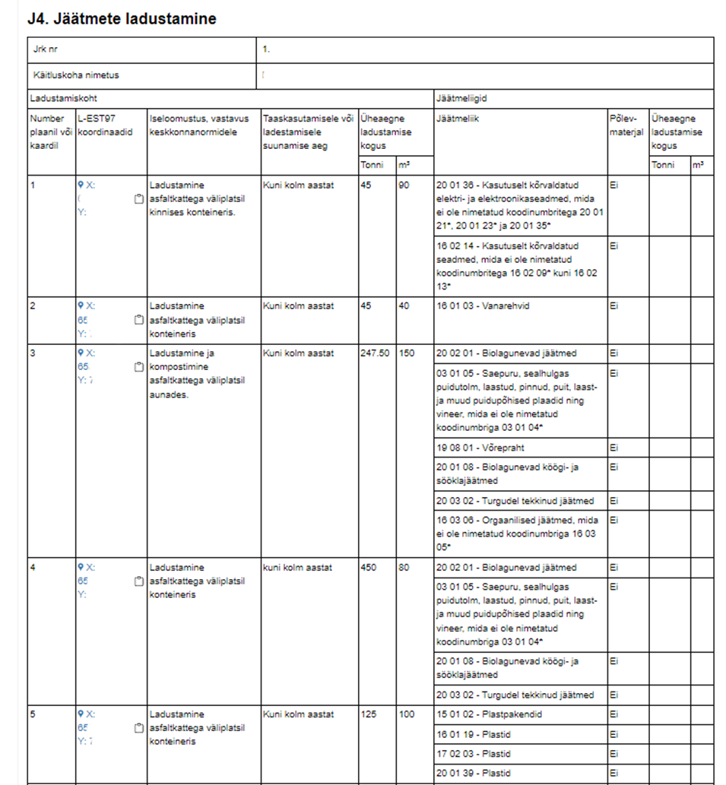
- Kontrollitakse, kas jäätmearuande põhjal on jäätmeid, mille laoseis on viimase kolme aasta jooksul pidevalt kasvanud. Kui laoseis on samaks jäänud või suurenenud konkreetse jäätmeliigi osas, siis selgitatakse välja, millest tingituna on laojääk ning millal ettevõte kavatseb neid käidelda.
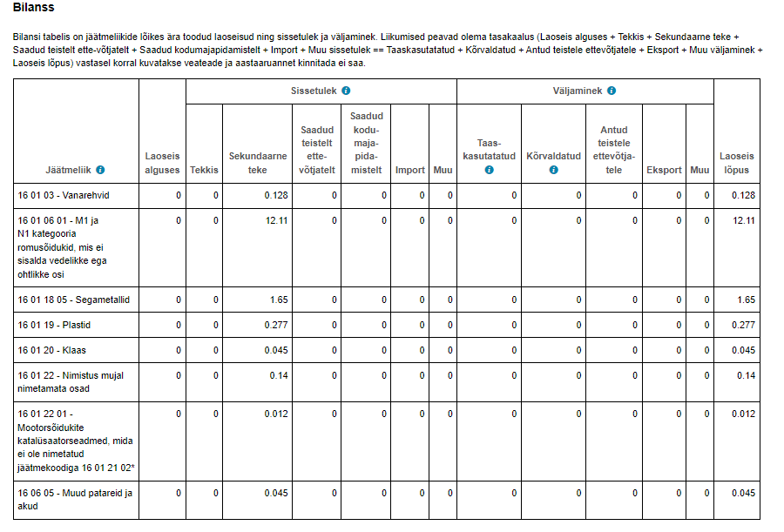
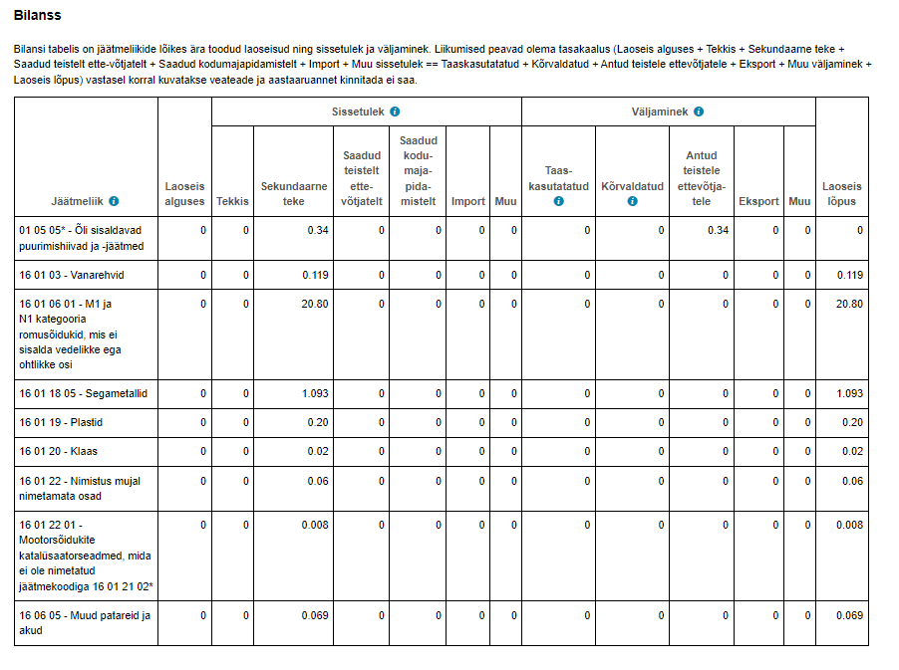
- Kontrollitakse ohtlike jäätmete saatekirjade süsteemist saatekirjades sisalduvat infot ja partnereid ning seda kas OJS info ühtib jäätmearuandega.
- Kontrollitakse, kas ettevõttele kohaldub jäätmete ladustamisega seotud tagatise nõue.
- Kontrollitakse, kas jäätmearuande alusel toimus jäätmete eksport/import, kas kõik liikumised on seaduslikud ja kas on olemas nõuetekohaselt täidetud vajalikud dokumendid.
- Kui isik tegeleb pakendijäätmete käitlemisega ja väljastab taaskasutustõendeid, siis kontrollitakse, väljastatud taaskasutustõenditel olevate tõendatud koguste vastavust jäätmearuandes näidatud tegelike käideldud jäätmekogustega.
- Kui isik käitleb probleemtooteid, siis kontrollitakse, kas on esitatud PROTO aruanne probleemtooteregistri vormidel. Kontrollitakse PROTOle esitatava aruandluse vastavust jäätmearuandlusele, veendumaks, kas esitatud andmed on omavahel vastavuses.

E-PRTR jäätmearuanne
E-PRTR on (Euroopa saasteainete heite- ja ülekanderegister) elektrooniline andmebaas, mille eesmärk on tagada ligipääs keskkonnainfole riiklikul ja rahvusvahelisel tasandil. Aruande esitamise kohustus on ettevõtetel, kes omavad keskkonnakaitseluba ning ületavad Euroopa Parlamendi ja nõukogu määruses (EÜ) nr 166/2006 lisades 1 ja 2 seatud künniseid (kaetud on tööstussektoris 65 erinevat valdkonda). Aruanne hõlmab kolme valdkonda:
- saasteainete heited õhku, vette ja maismaale;
- saasteainete ülekanded veega;
- ohtlike- ja tavajäätmete ülekanded (sh eksport)
E-PRTRi registrist saavad kasu nii riiklikud institutsioonid, ettevõtjad kui ka üldsus laiemalt. Riiklikul tasandil aitavad andmed seada prioriteete ja saasteainete emissioonide vähendamise eesmärke. Ettevõtted saavad abi saasteainete emissioonide kontrollimiseks ning seadmete tootmistsüklite tõhustamiseks. Avalikkus saab teavet teda ümbritsevate kemikaalide negatiivsetest mõjudest ja ohtudest ning suurendab üldsuse osavõttu keskkonnaalaste otsuste tegemisel.
E-PRTR/LCP integreeritud aruande esitamise eelduseks on ajakohatatud EU Register
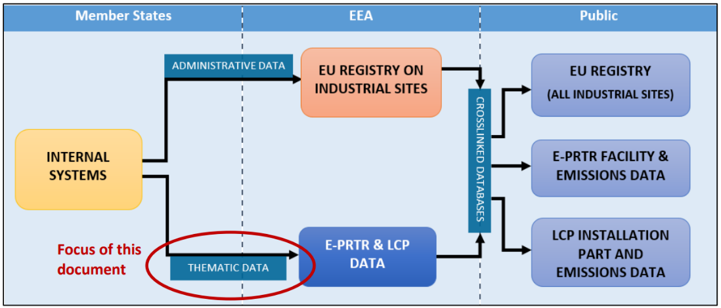
Alates 2018. aastast on ühendatud E-PRTR ja suurte põletusseadmete (LCP) aruandlus. E-PRTR/LCP aruandluse läbi esitatakse aastaaruannetelt kogutud temaatilisi andmeid. Aruandluskohustus on iga aasta 30 novembril. Kuid sellega, et temaatilisi andmeid esitata saaks tuleb eelnevalt raporteerida EU Registry (EU registri) aruanne, kus kajastatakse käitise administratiivseid andmeid (ehk informatsiooni käitise tegevuse kohta). EU Registry aruande esitamise tähtaeg on kaks kuud varasem, ehk 30. september. Registris kajastatav info saadakse peamiselt keskkonnakaitselubadelt.
Aruande kohustused ja nende tähtajad:
- EU Registry aruanne https://rod.eionet.europa.eu/obligations/721 (tähtaeg 30/09)
- E-PRTR/LCP aruanne https://rod.eionet.europa.eu/obligations/720 (tähtaeg (30/11)

Näitarvud
Tabel 6 kajastab E-PRTR jäätmearuannete arvu.
Aasta | E-PRTR aruannete arv
2021 | 91
2020 | 82
2019 | 82
2018 | 79
2017 | 82
Tabel 6. E-PRTR jäätmearuannete arv viimasel viiel aastal

Õiguslik taust
E-PRTR jäätmearuande esitamist reguleerib peamiselt:
- Euroopa Parlamendi ja nõukogu määrus nr 166/2006
- Keskkonnaministri määrus „Jäätmearuande andmekoosseis ja aruande esitamise kord“
E-PRTR jäätmearuanne tuleb esitada kolme järgmise tingimuse samaaegsel täitumisel:
- Aruandja teostab oma tegevuskohas E-PRTR määruse lisas I nimetatud tegevust
- Tegevuskohas ületatakse E-PRTR määruse lisas I nimetatud tegevusala künnist
- Aruandlusaastal liikus tegevuskohast väljapoole ohtlikke jäätmeid üle 2 tonni või tavajäätmeid üle 2000 tonni
Seega osad jäätmearuande esitajatest (peamiselt kompleksloa omanikud) kelle tegevuskohas täitusid samaaegselt eelpool nimetatud kolm tingimust, peavad lisaks jäätmearuandele esitama ka nn E-PRTR jäätmearuande näidates selles järgmiseid andmeid:
1) tavajäätmete ülekanded väljapoole tegevuskohta, sealhulgas käitlustoimingu nimetus, jäätmete kogus, koguse määramise meetod, meetodi nimetus ja meetodi kirjeldus
2) ohtlike jäätmete riigisisesed ülekanded, sealhulgas käitlustoimingu nimetus, jäätmete kogus, koguse määramise meetod, meetodi nimetus ja meetodi kirjeldus
3) ohtlike jäätmete riikidevahelised ülekanded väljapoole tegevuskohta, sealhulgas käitlustoimingu nimetus, jäätmete kogus, koguse määramise meetod, meetodi nimetus ja meetodi kirjeldus, taaskasutaja või kõrvaldaja nimi, postiaadress ja riik ning tegeliku taaskasutamis- või kõrvaldamiskoha aadress ja riik

Andmekoosseis ja klassifikaatorid
E-PRTR jäätmearuande andmekoosseis ja esitamise kord on toodud keskkonnaministri määruses „Jäätmearuande andmekoosseis ja aruande esitamise kord“.
Kogu E-PRTR aruande (sisaldab lisaks jäätmete andmetele ka muid andmeid) andmekoosseis tuleneb Euroopa Parlamendi ja Nõukogu määrusest nr 166/2006.
Kasutusel on järgmised klassifikaatorid:
- Tegevuskoha põhi- ja kõrvaltegevus(ed) vastavalt E-PRTR I lisale
- E-PRTR koguse määramise meetodid (M, A, H)
- E-PRTR koguse määramise meetodi nimetus (KAAL, LUBA, ISO)
- Riikide nimistu
Andmete seoste osas tasub eraldi rõhutamist, et jäätmearuandluses kasutatavad jäätmekäitluskohtade mõiste on seotud E-PRTR-i aruandluses kasutatava käitise mõistega.
Lisa 5 on E-PRTR jäätmearuande näidisvorm.

Protsessi kirjeldus
E-PRTR jäätmearuanne esitatakse KOTKASes. KOTKAS kuvab jäätmearuande esitajale E-PRTR jäätmearuande sisestusvormi E-PRTR jäätmearuandluskohuslase tingimuste (E-PRTR ID, tavajäätmete ülekanded < 2000 t või ohtlike jäätmete ülekanded > 2 tonni) täitumisel. Aruandjale kuvatavas E-PRTR jäätmearuande vormis on paljud andmed eeltäidetud jäätmearuande pealt kokku summeeritud kogustega. Aruandja ülesandeks on ära näidata, kui suures osas väljapoole tegevuskohta liikunud jäätmed taaskasutati või kõrvaldati ning koguse määramise meetod koos selgitusega. Enamasti on koguse määramise meetodiks (M+KAAL), üksikutel juhtudel mõni muu meetod. Lisaks kui eksporditi ohtlikud jäätmed siis tuleb ära näidata ka eksporditud jäätmete vastuvõtja ja tegeliku käitleja (sh käitluskoha) andmed. Riigi kõikide E-PRTR kohustusega käitiste andmeid koondav aruanne tuleb sisestada eelvormindatud Accessi faili, mille saab alla laadida EIONETi ehk Euroopa keskkonnateabe- ja vaatlusvõrgu kodulehelt. Keskkonnaagentuuri tööstusheite spetsialist avab KOTKASes ükshaaval E-PRTR tegevuskünnist ületavate käitiste jäätmearuanded ning kirjutab E-PRTR aruandevormilt Accessi faili vastavale töölehele ümber eelnimetatud andmed.
Kõnealune Accessi fail sisaldab lisaks jäätmete ülekandeid koondavale lehele veel 7 töölehte. Neist 4 töölehele tuleb kanda andmed suurte põletusseadmete (aruandluskohustus tuleneb tööstusheite direktiivi (THD) III peatükist ja artiklist 72) kohta; 1 tööleht on E-PRTR määruse reguleerimisalasse kuuluvate käitiste põletusseadmetest lenduvate saasteainete ning 1 tööleht E-PRTR määruse reguleerimisalasse kuuluvate olmereoveepuhastite ja tööstusreoveepuhastite heitvees sisalduvate saasteainete info jaoks.
Praeguse töökorralduse järgi koondab kõik põletusseadmeid puudutavad andmed õhuvaldkonna aastaaruannetest Exceli faili kokku Keskkonnaagentuuri välisõhu saasteainete heitkoguste spetsialist ning reoveepuhastite heitvees sisalduvate saasteainete kohta käiva info veevaldkonna aastaaruannetest teise Exceli faili kokku veevaldkonna aruandlusspetsialist. Nendest Exceli failidest kannab tööstusheite spetsialist info üle juba eelmainitud Accessi faili, mis sisaldab ka töölehte jäätmete ülekannete kohta. Erinevalt jäätmearuandest ei teki E-PRTR määruse reguleerimisalasse kuuluvate käitiste õhu- ega veearuandesse E-PRTR aruande vormi, vaid vastav spetsialist sõelub vajalikud andmed aastaaruannete asjakohastest vormidest välja ning teisendab need vajalikule kujule.
Kui kolme valdkonna andmed on Accessi faili sisestatud, laeb tööstusheite spetsialist selle EIONETi andmelattu (Central Data Repository), kus vastav tööriist konverteerib Accessi faili XML-formaati, mis seejärel tuleb laadida liikmesriigi kaustas olevasse E-PRTR ja LCP ühendatud aruande kausta. Enne aruande esitamist peab see läbima süsteemipoolse andmete kvaliteedi kontrolli. Kui esineb kriitilise tähtsusega vigu, tuleb need parandada ja alles seejärel saab aruande esitada.

Siseriiklik ohtlike jäätmete saatekiri
Ohtlike jäätmete saatekiri (edaspidi OJ saatekiri) on digitaalne dokument, mis sisaldab andmeid käitlemiseks üleantavate ohtlike jäätmete liigi, koostise, koguse ja põhiomaduste ning nende jäätmete tekitaja, käitlemiseks üleandja, vedaja ja vastuvõtja kohta, niisamuti lähte-, tekke- ja sihtkoha aadressiandmeid.

Näitarvud
OJS infosüsteemis on kalendriaastas koostatavate saatekirjade koguarv aasta-aastalt kasvanud lähenedes nüüdseks juba ca 40 000. Tabel 6 kajastab viimasel viiel aastal koostatud OJ saatekirjade arvu.
Aasta | Saatekirjade arv
2022 | 37 107
2021 | 37 739
2020 | 33 831
2019 | 33 071
2018 | 31 160
Tabel 6. Ohtlike jäätmete saatekirjade arv
Aastas koostab kokku saatekirju ca 60 erinevat ettevõtet. Ligi kolmveerand OJ saatekirjadest (ca 70%) koostatakse kõigest kahe ettevõtte poolt. Joonis 8 kajastab anonümiseeritult OJ saatekirjade koostajate nn TOP 5 ettevõtteid.

Joonis 8. Viis kõige rohkem OJ saatekirju koostanud ettevõtet

Õiguslik taust
OJ saatekirjade valdkonda reguleerivad järgmised õigusaktid:
- Jäätmeseadus
- Keskkonnaministri 27.12.2016.a. määrus nr 77 „Ohtlike jäätmete saatekirjade andmekogu asutamine ja andmekogu põhimäärus“
- Keskkonnaministri 15.01.2021.a. määrus nr 4 „Ohtlike jäätmete saatekirja andmekoosseis ning saatekirja koostamise, edastamise ja registreerimise kord“
Jäätmeseaduse § 64 alusel tuleb OJ saatekiri koostada enne ohtlike jäätmete veo algust ohtlike jäätmete saatekirjade infosüsteemis (edaspidi OJS). OJ saatekirja koostamise kohustust ei kohaldada füüsilise isiku suhtes kodumajapidamises tekkivate ja päästeasutuse suhtes päästetööl kogutud ohtlike jäätmete üleandmisel jäätmekäitlejale. OJ saatekirja koostamise kohustus lasub jäätmeid vedamiseks üle andnud isikul, kui ta omab keskkonnakaitseluba ohtlike jäätmete käitlemiseks. Muul juhul koostab OJ saatekirja ohtlike jäätmete käitlemiseks keskkonnakaitseluba omav vastuvõtja.

Andmekoosseis ja klassifikaatorid
OJ saatekirja andmekoosseis on kirjeldatud keskkonnaministri määruses „Ohtlike jäätmete saatekirja andmekoosseis ning saatekirja koostamise, edastamise ja registreerimise kord“
OJS tarbib x-tee teenuste kaudu KOTKASest jäätmekäitluskohtade andmeid ja ohtlike jäätmete käitlusõigust omavate ettevõtete andmeid. Lisaks päritakse x-tee kaudu ka aadressiandmete süsteemist aadressiandmed, mida uuendatakse regulaarselt.
Kasutusel on järgmised klassifikaatorid:
- Jäätmeveo osapoole liik
- Jäätmenimistu (sh metallijäätmete täpsustatud nimistu, probleemtoodetest tekkinud jäätmete täpsustatud nimistu)
- Taakasutustoimingute nimistu (R-koodid)
- Kõrvaldamistoimingute nimistu (D-koodid)
- Aadressiandmete infosüsteemi klassifikaatorid
- Eesti haldus- ja asutusjaotuse klassifikaator (KOV-i EHAK koodid)
- Jäätmete ohtlike omaduste nimistu (HP-koodid)
- Ohtlike veoste nimistu (ADR)
- Ohtlike veoste pakendigrupp
- Riikide nimistu
Lisa 6 on Ohtlike jäätmete saatekirja näidis.

Protsessi kirjeldus
Enne ohtlike jäätmete vedu koostatakse ohtlike jäätmete saatekiri. Nendel juhtudel kui jäätmetekitaja viib ise oma tegevuses tekkinud ohtlikud jäätmete jäätmekäitleja juurde siis koostatakse OJ saatekiri ka pärast vedu. Suurematel jäätmekäitlejatel on oma infosüsteemid, kuhu sisestatakse esmalt ohtlike jäätmete veo andmed. Seejärel need andmed sisestatakse uuesti käsitsi riiklikkusse infosüsteemi OJS. Infosüsteemide vahel masin-masin liidestus puudub. OJS süsteemis on küll loodud REST x-tee teenused OJS-i sisestatud andmete pärimiseks, kuid puuduvad teenused, mille kaudu oleks võimalik andmeid sisestada. Hetkel OJS-i poolt pakutavaid x-tee teenuseid ei tarbita.
OJ saatekirjale saab kinnituse lisada üleandja, vedaja, vastuvõtja. Vastuvõtja poolt saatekirja kinnitamine muudab oleku kinnitatuks, st saatekiri läheb muudatusteks nö lukku, siiski on võimalik teiste osapoolt poolt kinnitusi lisada. Vigade parandamiseks tuleb vastuvõtjal saatekirja kinnitus tühistada, teostada vajalikud parandused ning saatekiri uuesti kinnitada. Vastuvõtja saab kinnitust tühistada kuni 30 päeva alates saatekirja loomisest. Pärast seda tähtaega tuleb kinnituse tühistamiseks pöörduda registripidaja poole.
OJ saatekirjale kantud andmed sisaldavad ohtlike jäätmete üleandmise, vastuvõtmise, tekke ja käitluse andmeid, mida tuleb näidata ka KOTKASesse sisestatavas jäätmearuandes. Hetkel OJS-ist pole võimalik masin-masin liidestuse kaudu eeltäita KOTKASes jäätmearuande andmeid.

Pakendijäätmete taaskasutustõend PAKISes
Keskkonnakaitseloa omanik (jäätmekäitleja) peab sisestama pakendiregistrisse (PAKIS) pakendijäätmete taaskasutustõendi (edaspidi taaskasutustõend), millega tõendab kelle nimel milliseid pakendijäätmeid millises kogused ja millisel viisil taaskasutati. Taaskasutustõendi pealt kantakse PAKISe infosüsteemi poolt andmed omakorda pakendite turule laskva ettevõtte pakendiaruandele ja sellega saab pakendiettevõtja tõendada õigusaktidega nõutud määral (sihtmäärad) turule lastud pakendite taaskasutamist.

Näitarvud
Kalendriaastas sisestatakse PAKISesse ca 1500 taaskasutustõendit, viimastel aastatel on taaskasutustõendite arv tükiarvult küll vähenenud, kuid tõendatav kogus on tõendi peal suurenenud (Joonis 9).

Joonis 9. Taaskasutustõendite arv aastas, seisuga 09.02.2023.a.

Õiguslik taust
Taaskasutustõendi koostamise nõue on sätestatud järgmistes õigusaktides:
- Pakendiseadus § 24 lg 7
- Pakendiregistri põhimäärus § 7 lg 1 p 6

Andmekoosseis ja klassifikaatorid
Taaskasutustõendi näidis on toodud käesoleva dokumendi jaotises: Lisa 17: Pakendijäätmete taaskasutustõend
PAKISes on kasutusel taaskasutustõendi koostamisel järgmised klassifikaatorid:
- Pakendimaterjalid
- Taaskasutustoimingud
- Taaskasutustõendile kantav periood

Protsessi kirjeldus
Pakendiettevõtja või taaskasutusorganisatsioon kogub ise ja annab jäätmekäitlejale üle (või siis kogutakse pakendijäätmed avalike pakendijäätmete konteinerite kaudu) pakendijäätmed. Pakendijäätmete taaskasutaja väljastab pakendiettevõtjale taaskasutatud pakendijäätmete kohta asjakohase taaskasutustõendi.
Taaskasutustõend sisestatakse jooksvalt elektroonilise dokumendina PAKISesse. PAKISes saavad taaskasutustõendit sisestada vaid jäätmekäitlejad ehk isikud, kes omavad keskkonnakaitseluba jäätmekäitluseks. Tõendit on võimalik PAKISesse sisestada:
- kirjehaaval veebirakenduse kaudu
- CSV failist importides
Tõendile on võimalik vabatahtliku andmeväljana määrata ka periood (kuine, kvartaalne või vaikimisi kogu aasta).
Pakendiettevõtja (sh taaskasutusorganisatsioon) peab hiljemalt 31. märtsiks sisestama PAKISesse pakendiaruande näidates kui palju pakendeid kalendriaastas turule lasti. Individuaalsetele ja TKO pakendiaruannetele kantakse selleks hetkeks PAKISesse antud ettevõtte kohta sisestatud taaskasutustõendite pealt summaarsed pakendijäätmete taaskasutatud kogused. Pakendiaruande esitamise järgselt lukustatakse muutmiseks ka need tõendid, mille andmed kanti pakendiaruandele. Taaskasutustõendil andmete parandamiseks peab pakendiaruandelt kinnituse tühistama, misläbi avaneb taaskasutustõendi muutmise võimalus.

Probleemtoodetest tekkinud jäätmete aruanded PROTOs
Probleemtooteregistri (lühend: PROTO) pidamise eesmärk on andmete koondamine probleemtoodete tootjate kohta. Eestis turule lastud probleemtoodete ning nendest tekkinud jäätmete taaskasutamise ja kõrvaldamise ning Eestist väljaveetud jäätmete taaskasutamise ja kõrvaldamise arvestuse pidamiseks. Eesti õigusaktides sätestatud taaskasutamise sihtarvude täitmise arvestuse pidamine ning registrisse kantud andmete alusel Euroopa Komisjonile jäätmealase teabe esitamine.

Näitarvud
PROTO aruanded jagunevad kaheks. Turule lastud koguste aruanded ja probleemtoodetest tekkinud jäätmete jäätmearuanded. Jäätmearuannete maht on ca 170-200 aruannet aastas, millest nullaruandeid arv ca 50-60 (Tabel 7). Enamuse aruannetest moodustavad romusõidukite jäätmearuanded.
Aasta | Jäätmearuannete arv
2021 | 172
2020 | 195
2019 | 176
Tabel 7. Jäätmearuannete arv PROTOs
Tabel 8 kajastab PROTO jäätmearuannete arv kategooriate lõikes.
 | 2019 |  | 2020 |  | 2021
 | Aruannete arv | Null-aruanded | Aruannete arv | Null-aruanded | Aruannete arv | Null-aruanded
MOT | 62 | 5 | 74 | 5 | 61 | 4
PAT | 42 | 19 | 46 | 21 | 41 | 17
EES | 27 | 13 | 23 | 9 | 26 | 10
OSA | 25 | 13 | 33 | 17 | 28 | 12
REH | 10 | 6 | 11 | 8 | 8 | 6
POL | 7 | 1 | 8 | 1 | 8 | 2
Tabel 8. Jäätmearuannete arv kategooriate lõikes
MOT - mootorsõidukid; PAT – akud ja patareid; EES – elektri- ja elektroonikaseadmed; OSA - mootorsõidukite osad; REH – rehvid; POL – põllumajandusplast

Õiguslik taust
PROTO jäätmearuannete esitamist reguleerivad põhiliselt järgmised õigusaktid:
- Jäätmeseadus
- Probleemtooteregistri põhimäärus (Vabariigi Valitsuse 28. veebruari 2019. a määrus nr 13)
- Kõik PROTO õigusaktid leiab siit: Õigusaktide loend

Andmekoosseis ja klassifikaatorid
Äriregistrist võetakse läbi x-tee liidestuse ettevõtja nimi ja registrikood, mis on igal aruandel. Tootja ja tootjavastutusorganisatsiooni (TVO) aruandel ka PROTO registreeringu number. Käitlustoimingutest tuleb näidata kogumist, ringlussevõttu (romusõidukitelt demonteeritud osade puhul on korduskasutus ja ringlussevõtu lahter koos), energiakasutust, muud taaskasutust ja kõrvaldamist. Jäätmearuannete andmekoosseis on toodud lisas 16.

Protsessi kirjeldus
Registrisse esitab andmeid:
- tootja, kes valmistab või laseb turule probleemtooteid, kuid ei ole kohustusi üle andnud tootjate ühendusele (TVO-le);
- tootja volitatud esindaja, kellele tootja on oma kohustused üle andnud;
- tootjavastutusorganisatsioon (TVO);
- isik, kes võtab vastu probleemtootest tekkinud jäätmeid ning taaskasutab või kõrvaldab neid või korraldab nende väljavedu;
- isik, kes võtab patarei- ja akujäätmeid ringlusse või korraldab nende väljavedu.

Põllumajandusplasti, mootorsõidukite osade jäätmearuande saavad esitada tootjad või jäätmekäitlejad, sest TVO-d nende probleemtoodete puhul ei ole. Patareide ja akude ja elektroonikaromude jäätmearuande võivad esitada nii TVO, tootja kui ka jäätmekäitleja. Kõik rehvide tootjad peavad alates 2022. aastast liituma TVO-ga ja seega nemad enam vanarehvide aruannet ei esita, vaid seda teeb TVO või jäätmekäitleja. Romusõidukite jäätmearuande esitavad tootjate eest jäätmekäitlejad. Senine aruannete esitamise praktika on ajaga välja kujunenud. Õigusaktides on välja toodud, kes saavad aruannet esitada ja PROTOs on selles osas automaatkontroll ainult registreeringu/jäätmeloa kehtivuse kontrollimiseks. Seega on teatud juhul oht, et ühte ja sama kogust esitatakse mitu korda.
Kui tootja/TVO esitab turule lastud koguste aruande, siis vastavalt turule lastud aruandel näidatud probleemtoodetele, peavad esitama ka jäätmearuande (va mootorsõidukite tootjad). Kui probleemtoodetest tekkinud jäätmeid tagasi ei kogutud, peavad esitama nullaruande. Selleks on aruande päises lahter „Nullaruanne“. Kui turule lastud koguste aruanne on nullaruanne, siis jäätmearuannet esitama ei pea.
Tootja ja TVO saavad jäätmearuannet sisestada ainult siis kui neil oli sellel perioodil kehtiv registreering. Aruande esitamisel tuleb valida PROTO registreeringu number. Jäätmekäitlejal peab olema sellel perioodil kehtiv jäätmeluba. Seda kontrollib PROTO automaatselt KLIS2-st/KOTKASt.
TVO-del on lepingud jäätmekäitlejatega ja jäätmekäitlejad annavad andmed TVO-le ja TVO esitab ise andmed PROTOsse. Kui jäätmekäitlejal ei ole lepingut ja käitleb või viib välja käitlemiseks ka lepinguväliselt probleemtoodetest tekkinud jäätmeid, siis selles osas peab jäätmekäitleja ise andmeid esitama.
Tootjad ja TVO-d saavad sisestada jäätmearuandes kogutud, taaskasutatud ja käideldud kogused. Jäätmekäitlejad kogutud koguseid sisestada ei saa vaid ainult taaskasutamise ja kõrvaldamise andmed.
Jäätmearuanded jagunevad vastavalt probleemtoote liigile:
- Põllumajandusplasti jäätmete jäätmearuanne (Lisa 11)
- Romusõidukite jäätmearuanne (Lisa 12)
- Mootorsõidukite jäätmeteks muutunud osade jäätmearuanne (Lisa 13)
- Vanarehvide jäätmearuanne (Lisa 14)
- Patarei- ja akujäätmete jäätmearuanne (Lisa 15)
- Elektroonikaromude jäätmearuanne (enne 13.08.2005) (Lisa 16)
- Elektroonikromude jäätmearuanne (alates 13.08.2005) (Lisa 16)
Elektroonikaromude jäätmearuandeid on kaks. Üks on ajalooliste jäätmete kohta ehk nendest elektroonikaseadmetest tekkinud jäätmed, mis on turule lastud ajal, mil tootjavastutus ei kehtinud. Teine on selliste jäätmete kohta, mis on tekkinud nendest seadmetest, mis on turule lastud alates 13.08.2005, mil hakkas tootjavastutus kehtima.
Romusõidukite aruandes peavad jäätmekäitlejad esitama nende romusõidukite kohta, millele nemad on andnud lammutustõendi.
Probleemtoodete puhul millele on kehtestatud taaskasutamise sihtarvud (romusõidukid, elektroonikaromud, akud ja patareid, põllumajandusplast), kuvatakse aruande all sihtarvude protsendid.
Patarei- ja akujäätmete aruandel märgib TVO kogutud kogused ja käitluse andmed laetakse Exceli failina üles. Jäätmekäitleja kogutud kogust ei sisesta, vaid laeb käitluse faili üles. PROTO loeb failist käitluse andmed ja kuvab tulemuse.

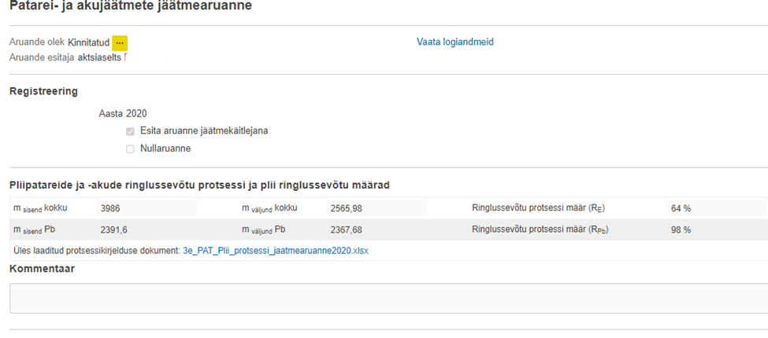
Aruanne loetakse esitatuks kui see on ettevõtja poolt kinnitatud. Andmete muutmiseks tuleb teavitada registripidajat ja aruande saab muutmiseks avada. Õigusaktidest andmete fikseerimise kohustust mingil kindlal ajahetkel ei ole ja seega võivad andmed pidevalt muutuda.

Jäätmete riikidevaheline vedu
Jäätmete riikidevahelisel veol eristatakse jäätmete sisse- ja läbivedu (Lisa 9) ning väljavedu (Lisa 10).
Kotkas infosüsteemis saab alates 01.09.2022 ettevõte esitada kontrollitavate jäätmeliikide väljaveoloa taotlust, koostada süsteemis ja edastada asjaomastele isikutele kontrollitavate jäätmeliikide nii sisse- kui väljaveosaatedokumenti Annex IB (Lisa IB) ning koostada ja edastada mittekontrollitavate jäätmeliikide saatedokumenti Annex VII (lisa VII). Ametnik saab Kotkas infosüsteemis menetleda kontrollitavate jäätmeliikide välja-, sisse- ja läbiveoloa taotlusi, teha päringuid saatedokumentidele kantud andmete kohta ning välja trükkida Baseli konventsiooni ja Euroopa Liidu riikidevaheliste jäätmevedude aruanded.
Kotkas infosüsteemi RVJV moodulis loodavad saatedokumendid on seotud ka jäätmekäitluskohtade registriga ning selle kaudu on võimalik süsteemist saada ettevõttel andmed konkreetse jäätmekäitluskohas riigipiiriüleste liikumiste kohta.

Kontrollitavate jäätmete riikidevahelise veo saatedokument - Annex IB
Määruse 1013/2006/EÜ lisa IB sätestatud dokument, mis peab olema kaasas kontrollitavate jäätmete riikidevahelisel veol.

Näitarvud
2020. aastas saadeti riikidevaheliste veolubade raames ca 14 000 saadetist, mille kohta edastati ca 52 000 dokumenti.

Õiguslik taust
Antud valdkonda reguleerib määrus 1013/2006/EÜ.
Jäätmeseadus
Jäätmete riikidevahelist vedu organiseerival isikul on kontrollitavate jäätmeliikide väljaveo korral kohustus taotleda Keskkonnaametilt kirjalik luba kui soovitakse jäätmeid teise riiki vedada:
- Kõikide jäätmeliikide kõrvaldamine
- Taaskasutamine määruse 1013/2006/EÜ kohaselt:
  - jäätmeliigid lisas IV, sh Baseli konventsiooni lisas II ja VIII loetletud jäätmeliigid
  - jäätmeliigid lisas IVA
  - jäätmeliigid, mis ei ole lisas III, IIIB, IV ja IVA ühegi kande kohaselt liigitatud
  - jäätmete segud, mis on loetletud lisas IIIA, kuid ei ole lisas III, IIIB, IV või IVA ühegi kande kohaselt liigitatud
Kõrvaldamiseks mõeldud jäätmete vedu väljapoole EL ja EFTA riike on keelatud. OECD liikmesriiki saab vedada jäätmeid üksnes taaskasutamise eesmärgil. Kontrollitavate jäätmete vedu mistahes toiminguteks kolmandatesse riikidesse, mis ei ole OECD riigid on keelatud.

Andmekoosseis ja klassifikaatorid
Annex IB andmekoosseis on sätestatud määruse 1013/2006/EÜ lisas IB.
Lisa 7 on Annex IB näidis.
Kasutatakse järgmiseid klassifikaatoreid:
- Taaskasutustoimingute nimistu (R-kood)
- Kõrvaldamistoimingute nimistu (D-kood)
- Pakendiliigid
- Transpordiviisid
- Füüsikalised omadused
- H-koodide ja UN klass
- Baseli konventsiooni VIII või IX lisa
- OECD jäätmete nimistu
- Euroopa jäätmenimistu
- Eesti jäätmenimistu
- Riikide klassifikaator
- Jäätmekäitluskohtade register

Protsessi kirjeldus
Kontrollitavate jäätmeliikide puhul peab enne saatekirjade koostamist olema süsteemis taotletud kirjalik luba jäätmete väljaveoks ning olemas saadud nõusolekud teiste riikide pädevatelt asutustelt.
Igast saadetisest teavitatakse asjaomaseid isikuid 3 korda – 3 päeva enne saadetise teelepanekut, jäätmete jõudmisel sihtkohta ning siis, kui saadetis on käideldud. Väljaveo puhul peab ettevõte, kes jäätmeid soovib välja vedada looma süsteemis saatedokumendi, selle kinnitama ning edastama asjaomastele isikutele 3 päeva enne saadetise teelepanekut. Samast saadetisest teavitatakse veel siis, kui saadetis on sihtkohta jõudnud ja kui saadetis on käideldud. Süsteem genereerib saatedokumendi loale kantud andmete pealt. Ettevõttel on enne dokumendi kinnitamist vaja süsteemi lisada vaid saadetise teele panemise kuupäev, veetav jäätmekogus ja valida vedu teostava ettevõtte andmed.
Kirjaliku loa (Annex IA) lahutamatu osa on finantstagatis. Saatedokumendid Annex IB on seotud süsteemis finantstagatisega. See tähendab, et süsteem kontrollib ja peab arvestust käideldud koguste üle ning laseb vastavalt sellele süsteemis uusi dokumente luua.
Saatedokumentidele kantud andmete pealt genereerib süsteem ametnikule Baseli ja EL aruanded. Ka ettevõttele genereeritakse väljavõte tänasesse aruandlusesse. Kuna nii väljaveoluba kui ka sisseveoluba on süsteemis seotud jäätmekäitluskohtade registriga, siis on ettevõtetel võimalik saada andmed seostatuna konkreetse registriobjektiga.
Saatedokumendi koostamise kohustus on isikul, kes organiseerib jäätmesaadetist. Seeläbi edastatakse riigile ka need jäätmekogused jm andmed, mis liiguvad üle riigipiiri läbi nende isikute, kellel pole aruandluskohustust (vahendajad ja edasimüüjad).
Riigi aruandluskohustust täidetakse Baseli koodide põhjal.

Mittekontrollitavate jäätmete riikidevahelise veo saatedokument - Annex VII
Nn rohelise nimekirja ehk mittekontrollitavate jäätmete riikidevahelise veo dokument, mis peab koos jäätmete saatmist korraldava isiku ja taaskasutatavate jäätmete vastuvõtja vahel sõlmitud lepinguga olema jäätmetega kaasas.

Näitarvud
Hinnanguliselt koostati 2020.ndal aastal ca 10 000 Annex VII dokumenti mittekontrollitavate jäätmete väljaveoks. Seni on Annex VII koostanud iga ettevõte oma moodi ning edastanud KeA-le vaid saatedokumentide PDF-faile. Seetõttu on arvandmed hinnangulised. Alates 01.09.2022 tuleb koostada 1 päev ette.

Õiguslik taust
Euroopa Parlamendi ja Nõukogu määrus nr 1013/2006 jäätmesaadetiste kohta
Jäätmeseadus
„Rohelise nimekirja“ ehk mittekontrollitavad jäätmed on 1013/2006/EÜ (artikkel 3 lg 2) kohaselt:
- jäätmeliigid lisas III ja IIIB
- jäätmesegud, mis koosnevad kahest või enamast lisas III loetletud jäätmeliigist ja need on taaskasutamisel keskkonnaohutud ning loetelu lisas IIIA on kooskõlas artikliga 58.
Mittekontrollitavate jäätmete jäätmesaadetisega kaasas olevad dokumendid:
- Määruse 1013/2006/EÜ lisa VII (Annex VII) täidetud vorm;
- Jäätmete saatmist korraldava isiku ja taaskasutatavate jäätmete vastuvõtja vahel sõlmitud leping.
Määruse 1013/2006/EÜ artikli 18 üldnõudeid rakendatakse "rohelise nimekirja" jäätmetele koguses:
- taaskasutamiseks määratud jäätmesaadetistele üle 20 kg
- laboratoorseteks katseteks määratud mistahes jäätmetele kuni 25 kg
- Eesti tagatisraha pakendid üle 4 kg

Andmekoosseis ja klassifikaatorid
Annex VII andmekoosseis on sätestatud määruse 1013/2006/EÜ lisas VII.
Lisa 7 on Annex VII näidis.
Kasutatakse järgmiseid klassifikaatoreid:
- Taaskasutustoimingute nimistu (R-kood)
- Kõrvaldamistoimingute nimistu (D-kood)
- Baseli konventsiooni IX lisa
- OECD jäätmete nimistu
- 1013/2006/EÜ määruse lisa IIIA
- 1013/2006/EÜ määruse lisa IIIB
- Euroopa jäätmenimistu
- Eesti jäätmenimistu
- Riikide klassifikaator

Protsessi kirjeldus
Alates 01.09.2022. a koostab ja edastab riikidevahelise jäätmesaadetise transporti korraldav isik või jäätmete vastuvõtja Eestis määruse 1013/2006 kohase saatedokumendi KOTKASes, st andmed sisestatakse kasutajaliidese kaudu ja salvestatakse masintöödeldaval kujul andmebaasis. Väljaveo saatedokumendi peab isik süsteemi sisestama vähemalt 1 päev enne jäätmesaadetise tegelikku teelepanekut. Kui jäätmed on jõudnud sihtkota, lisab saatedokumendi koostanud isik kinnituse koos tegeliku kogusega süsteemi. Sisseveo saatedokument lisatakse süsteemi jäätmete kättesaamisel.
Süsteemi kantud nii väljaveo kui ka sisseveo saatedokumendid on seotud jäätmekäitluskohtade registriobjektidega, tänu millele on võimalik süsteemist saada konkreetse käitluskoha mittekontrollitavate jäätmeliikide liikumised.
Enne septembrikuud aga täideti Annex VII vorm käsitsi ja saadeti (üksiku dokumendina või dokumentide kogumine) e-kirja manusena Keskkonnaameti e-postiaadressile.
Riikidevahelise jäätmeveo loastamise protsessi juhtimisega Keskkonnaameti hinnangul probleeme ei ole.

Euroopa Liidu piiriüleste vedude süsteem (EDI)
EDI on loomisel. Valminud on süsteemi prototüüp. EDI toimib infovahetuskanalina ja dokumentide edastamise platvormina. Süsteem on planeeritud toimima selliselt, et nendel riikidel, kellel ei ole oma siseriiklikku RVJV süsteemi saavad taotlusdokumente süsteemi üles laadida ning süsteemi kaudu edastada asjaomastele isikutele. Nendele riikidele, kellel on olemas siseriiklik RVJV süsteem luuakse EDI-ga ühendus, et oma süsteemis koostatud dokumendid saab EDI kaudu masinast masinasse üles lugeda ja edastada. EDI andmetöötlust veetud koguste kohta ei võimalda.
Sisse-välja kogused saab siduda jäätmekäitluskoha andmetega. Need saab süsteemist välja võtta. KOTKAS loob vastava koondi.

Keskkonnatasude deklaratsioon
Keskkonnatasu deklaratsioonide esitamise kohustus on keskkonnaloa omanikel. Keskkonnatasu peavad deklareerima kõik, kellel keskkonnakasutuse ulatus või viis kohustab keskkonnaluba omama. Lisaks peavad tasu maksma loata isikud, kelle tegevuse ulatus ja viis nõuab loa omamist. Selliseid isikuid nimetame nö loata tegutsejateks ja neilt nõuame tegevuse tuvastamisel loata perioodi eest kõrgendatud määraga keskkonnatasu maksmist. Deklaratsiooni esitamise kohustus on aruandekvartalile järgneva kuu 17. kuupäev. Pooldame ja soovitame kõige enam deklaratsiooni esitamist elektrooniliselt infosüsteemi KOTKAS kaudu.

Näitarvud
Aastas esitatakse 52 deklaratsiooni. Kvartaalselt on deklaratsioonide esitajaid 13 (sh 6 prügilat). Kui kvartalis jäätmete kõrvaldamist ladestamise teel ei toimunud, on isikul kohustus esitada 0-deklaratsioon. Statistika andmetel 13-st deklaratsioonist 2 on 0-deklaratsioonid. Deklaratsiooni esitaja esitab keskkonnakasutuse toimumise kvartali eest makstava keskkonnatasu deklaratsiooni iga keskkonnaloa kohta eraldi.

Õiguslik taust
Keskkonnatasu deklareerimis- ja maksukohustus on keskkonnatasude seaduse (edaspidi KeTS) § 5 lg 1 kohaselt isikul, kellel on keskkonnaloa või seadusega sätestatud muul alusel õigus eemaldada looduslikust seisundist loodusvara, heita keskkonda saasteaineid või kõrvaldada jäätmeid või on teinud seda vastavat õigust omamata (st loata tegevus). KeTS § 31 lg 4 kohaselt arvutatakse keskkonnatasud tagantjärele keskkonnakasutuse toimumise kvartali kohta .
Keskkonnatasu deklaratsiooni vorm on kinnitatud keskkonnaministri määrusega nr 22 (vastu võetud 05.04.2011)
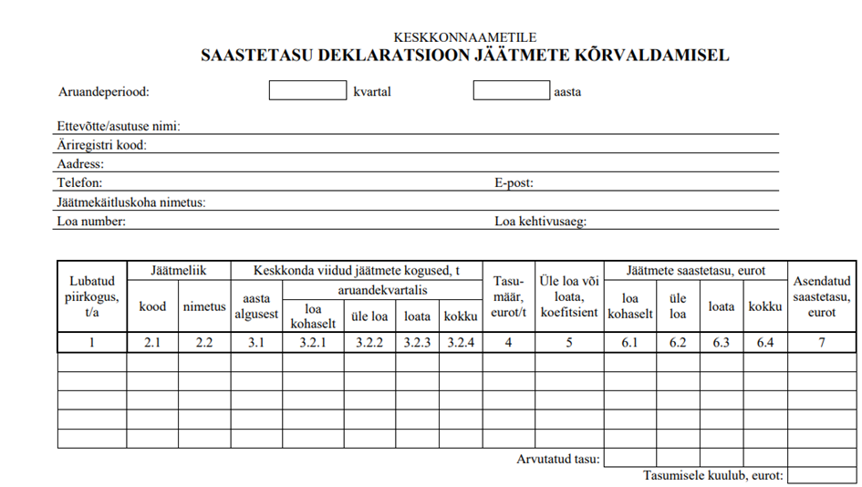

Protsessi kirjeldus
Kui infosüsteemis KOTKAS on kasutusleping sõlmitud, saab hakata deklaratsiooni esitama.
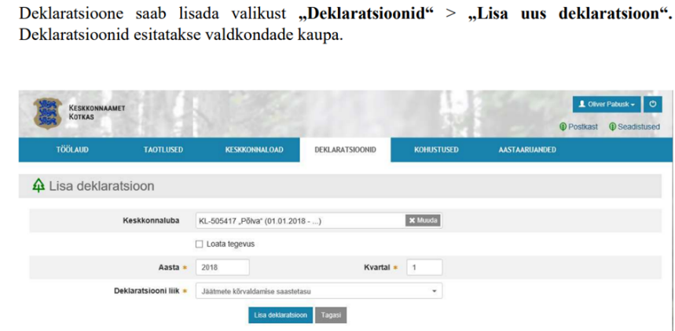
Deklaratsiooni vormil tuleb isikul sisestada kvartali jooksul ladestatud jäätmekogus tonnides jäätmekoodide kaupa. Manusesse on võimalik lisada arvutusfaile, mis selgitavad jäätmekoguste arvutust.
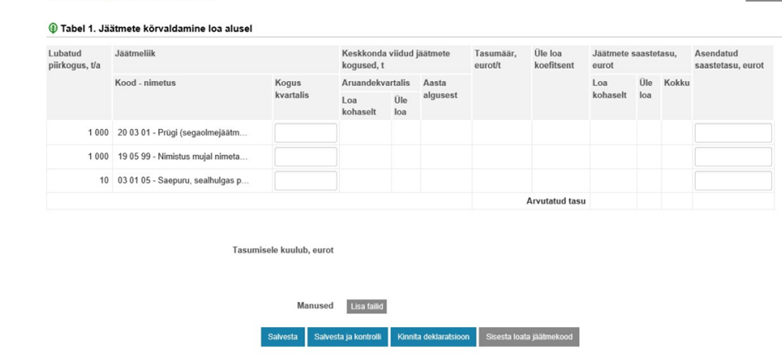
Vastavalt keskkonnatasu seadusele tuleb keskkonnatasu maksta ka isikul, kellel on keskkonnaloa omamise kohustus, kuid on tegutsenud vastavat luba omamata. Sellisel juhul jääb täitmata lahter “Keskkonnaluba” ja tuleb teha märge lahtrisse ”Loata tegevus”. Saastetasu arvutus toimub KeTS § 5 lg 4 ja KeTS § 26 kohaselt kõrgendatud määra järgi.
Keskkonnatasuosakonna (KTO) riskianalüüsid hõlmavad lubade, deklaratsioonide ja aastaaruannete võrdlemist. Kontrollimenetluse alustamise vajalikkust/võimalikkust analüüsitakse ka vihje saamisel.
Järelevalve inspektorid kohapealsete kontrollide käigus kontrollivad jäätmekäitlejate tegevuse (nii ladestamise, kui taaskasutamise) vastavust loa nõuetele. Rikkumise avastamisel alustavad menetlust (haldusmenetlus v väärteomenetlus) ja edastavad vihje KTO-le.

Deklaratsioonide probleemid
- Keskkonnaloal ei tooda jäätmekoodide lõikes ladestamise piirkoguseid välja (va mõni vanem luba, nt EKOVIR OÜ), aga deklareerimine käib jäätmekoodide lõikes;
- Aegajalt on loale märgitud taaskasutamiseks lubatud 4-kohaline jäätmekood, aga aastaaruannetes on kajastatud 6- kohalised koodid.
- Peale aunade stabiliseerimist tekivad kahte sorti jäätmed: prügi/segaolmejäätmete sortimisjäägid koodiga 20 03 98 (ladestamisse) ja 19 12 12 (biokatesse). Biokatesse suunatavad jäägid oleks õigem määratleda koodiga 19 05 99 ja neid võib kasutada biokattes, kui see on ettenähtud korrastamisprojektis ja vastavad projektis märgitud omadustele.
- Plastpakendite (jäätmed koodiga 15 01 02) ladestamine deklareeriti teadlikult ja ekslikult jäätmete koodiga 19 12 12 (muude jäätmete mehaanilise töötlemise jäägid) kõrvaldamisena, et vältida üle loa ladestamise deklareerimist.

Jäätmekoodide probleem takistab tasuriski hindamist.

Kogutud jäätmeandmete edasine kasutamine ja riigile seatud kohustuste täitmine
Aastaaruandluse andmeid kogutakse eesmärgiga täita riigile seatud kohustusi, sealhulgas anda andmepõhist tagasisidet poliitikat kujundavatele asutustele. Ettevõtete poolt raporteeritud andmed on aluseks riiklikule jäätmeandmestikele, mida edasi väärindades on võimalik anda hinnanguid, trende ning luua erinevaid raporteid. Eestil on nii mitmeid sise-kui rahvusvahelisi kohustusi, mida Keskkonnaagentuur jäätmeandmestike põhjal täidab. Kohustusi saab omakorda liigitada erinevateks kategooriateks, mis on nii otseselt kui ka kaudselt seotud aastaaruandluse protsessiga. Samuti avaldatakse avaandmetena nii statistilisi interaktiivseid päringuid ka üldisi staatilisi alustabeleid.
Järgnevalt on üles loendatud erinevad kategooriad, mille osas aruandeid koostatakse:
Pakendijäätmed
- Pakendi ja pakendijäätmete aruanne (KeM/Eurostat)
- Plastkandekottide aruanne (KeM/Eurostat)
PAKIS registri andmestik (KeM)Probleemtooted
- Elektroonikaromude koond (Eurostat)
- Romusõidukite koond (Eurostat)
- Akude ja patareidest tekkinud jäätmete koond (Eurostat)
- PCB-de koond (KeM)
Tööstusheide
- EU Registry aruanne(EEA)
- E-PRTR ja LCP integreeritud andmete aruandlus (EEA)
Ehitus- ja lammutusjäätmed
- Ehitus- ja lammutusjäätmete aruanne (Eurostat)
Olmejäätmed
- Olmejäätmete aruanne (Eurostat)
- Olmejäätmete sihtarvud I,II, IV metoodikaga (KeM)
Prügilad
- Pürgiladirektiivi aruanne (KOM)
Ohtlikud jäätmed
- Õlijäätmete aruanne (Eurostat)
Jäätmearuandluse koondandmed
- Jäätmearuandluse andmed Statistikaametile (Stat)
Jäätmekäitluskohad (kaudselt seotud, kuna aruanded esitatakse tegevuskoha/veopiirkonna põhiselt)
- Jäätmekäitluskohtade andmed Statistikaametile
- Jäätmekäitluskohtade andmed tsiviiltoetuste registrile + INSPIRE andmeedastus
Lisaks avaldatakse statistilisi andmeid:
Jäätmestatistika
- Riikliku taseme päring
- Maakondliku taseme päring
- Omavalitsuse taseme päring
- Tegevuskoha taseme päring (mitteavalik)
Staatilised andmed
- Jäätmete käitlus tekkepõhise nimistu järgi
- Ohtlike jäätmete käitlus tekkepõhise nimistu järgi
- Prügilatesse ladestamise koondtabel
- Jäätmete taaskasutamise koondtabel
- Jäätmete kõrvaldamise koondtabel
- Jäätmete ekspordi koontabel
- Jäätmete impordi koondtabel
- Jäätmekäitluskohad keskkonnaportaali

Lisad

- Aastaaruandluse protsessiskeem
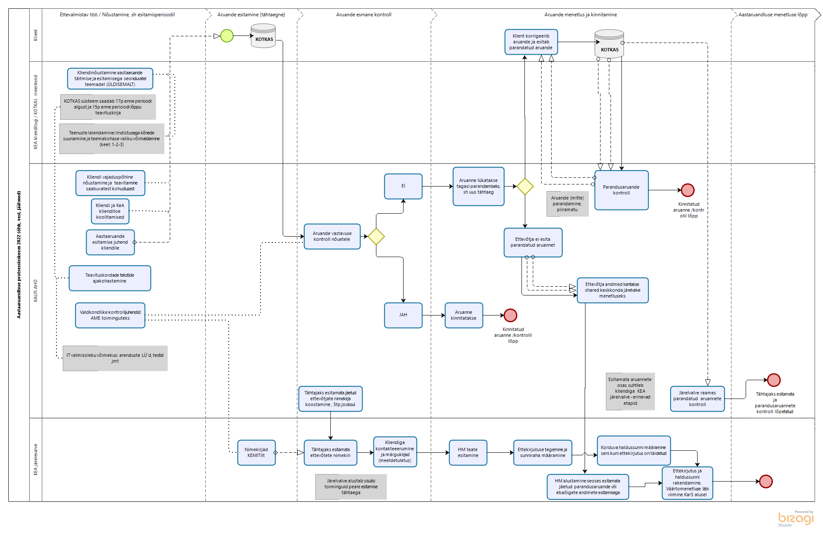
- Keskkonnaameti ja keskkonnaagentuuri aastaaruandluse kliendipöördumise käsitlemise- ja haldamise juhend

- Jäätmearuandluse hetkeolukorra kontekstidiagramm
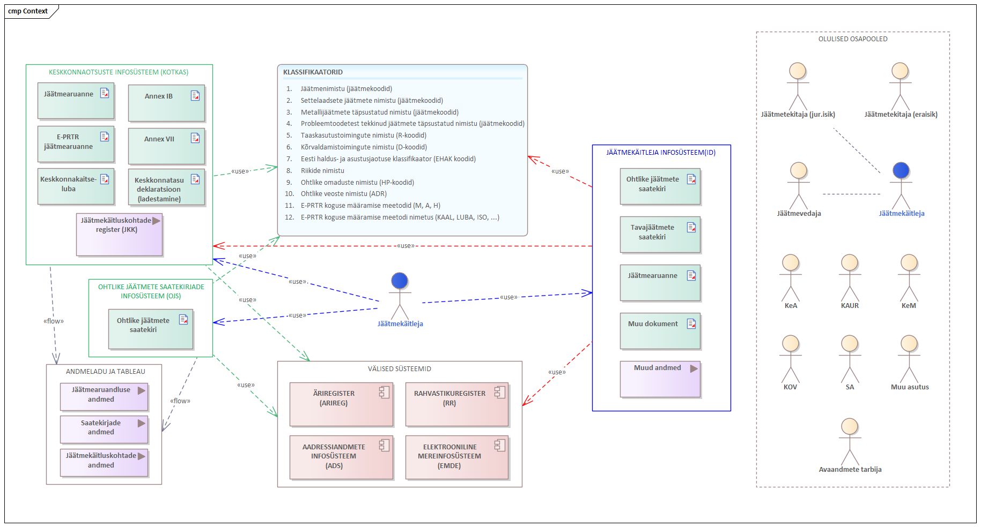
- Jäätmearuande näidis
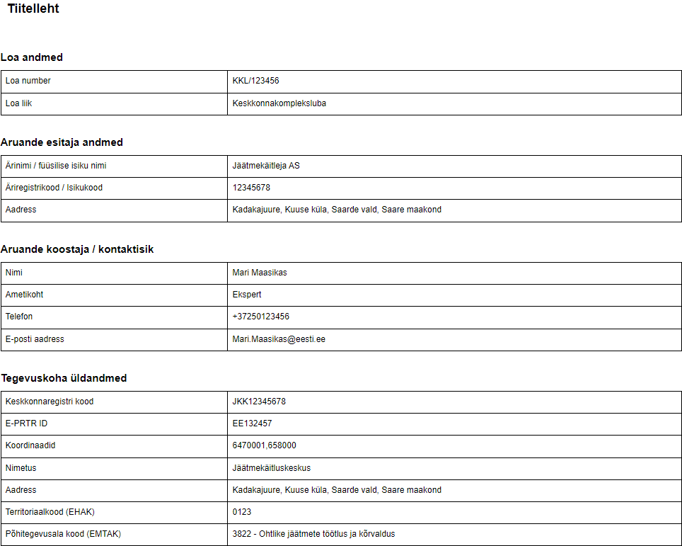
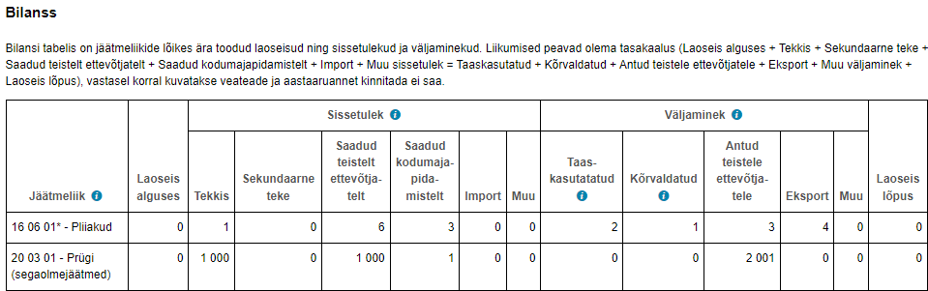
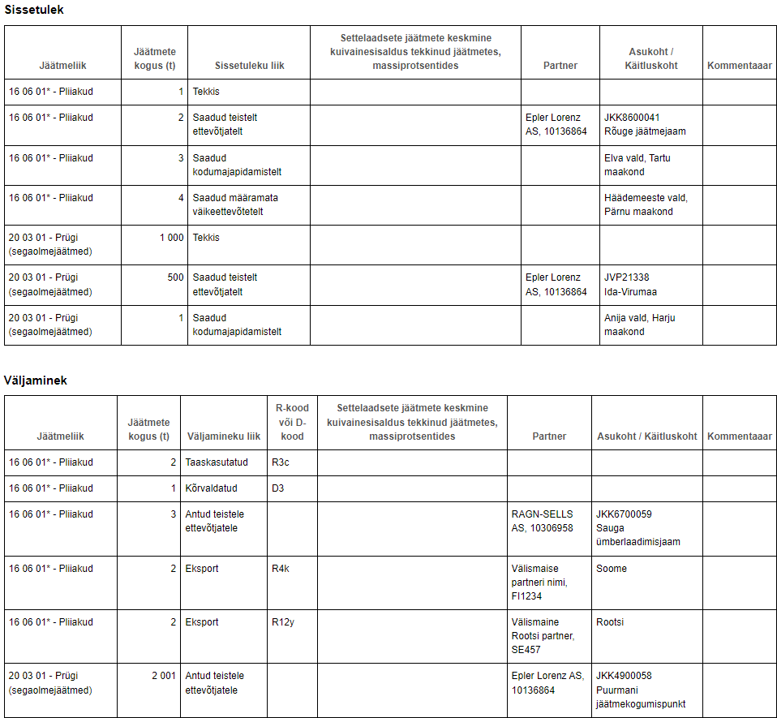
- E-PRTR jäätmearuande näidisvorm
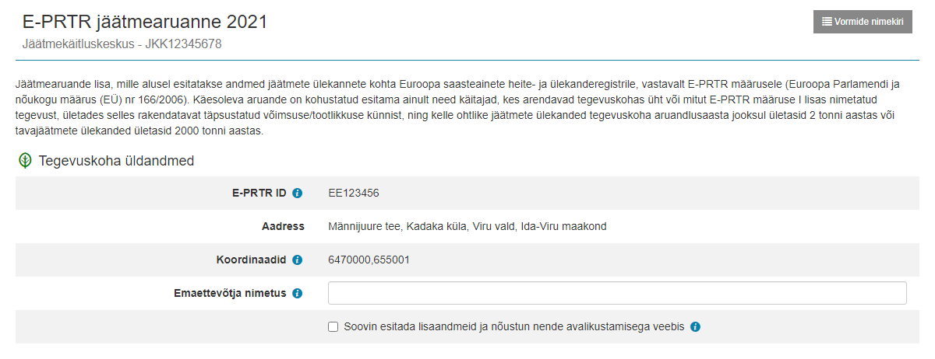
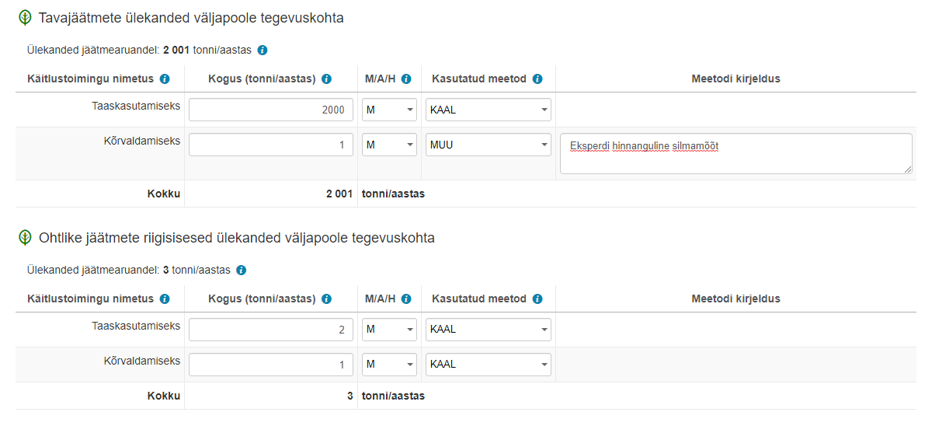
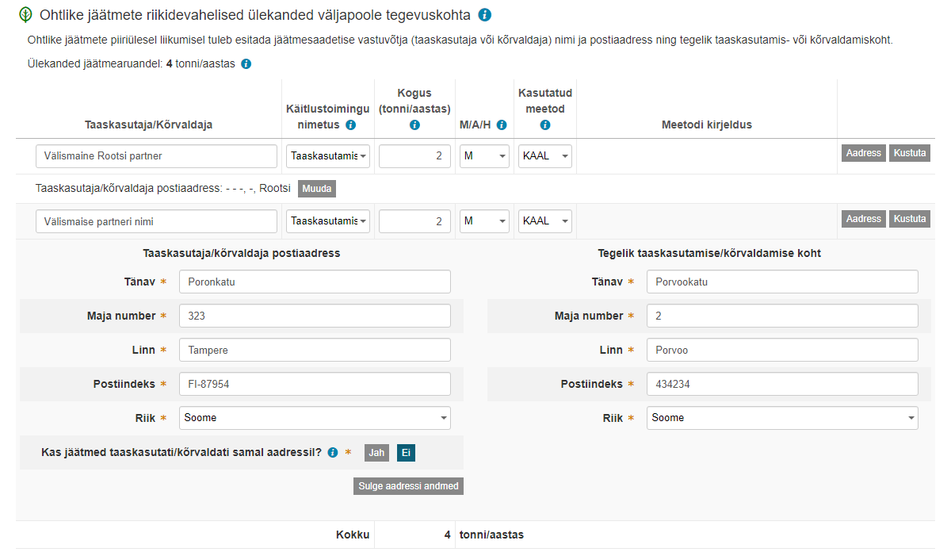
- Ohtlike jäätmete saatekirja näidis

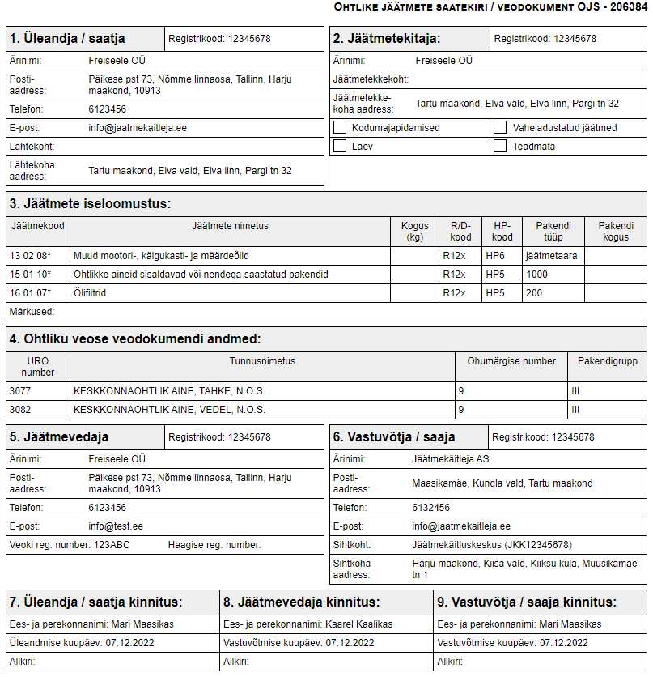

- Annex IB näidis
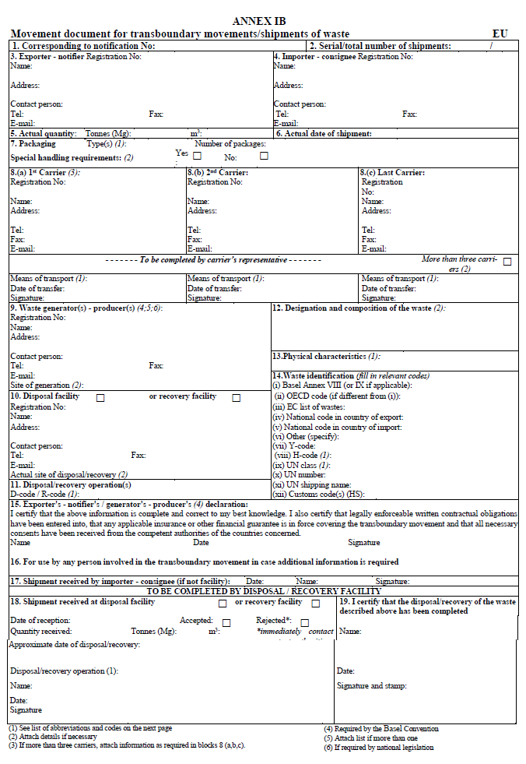
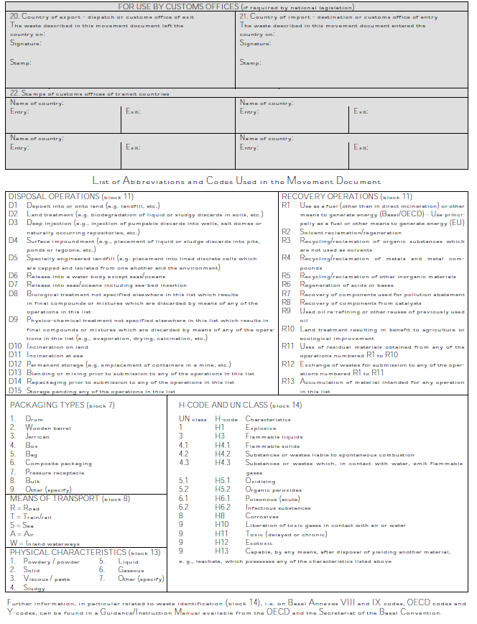
- Annex VII näidis

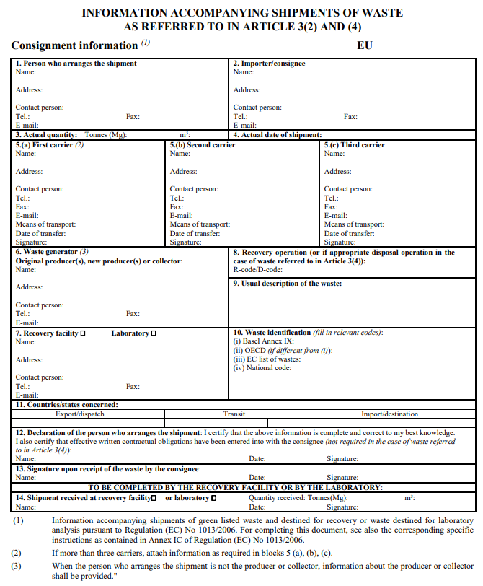

- Protsessiskeem jäätmete sisse- ja läbivedu Eestis
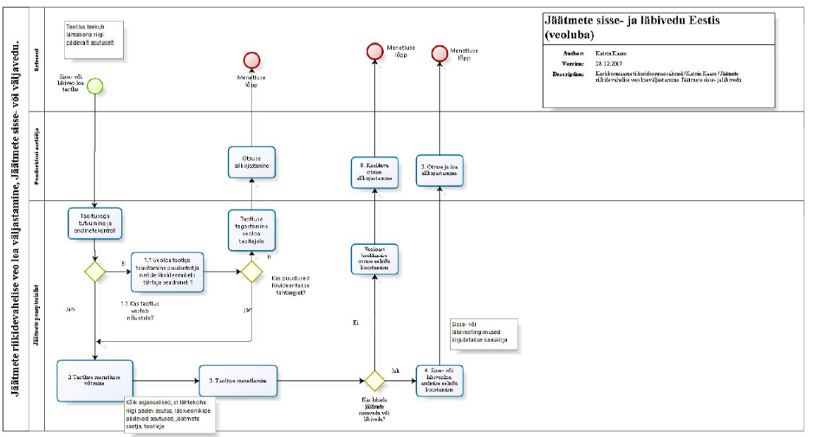

- Protsessiskeem jäätmete väljavedu
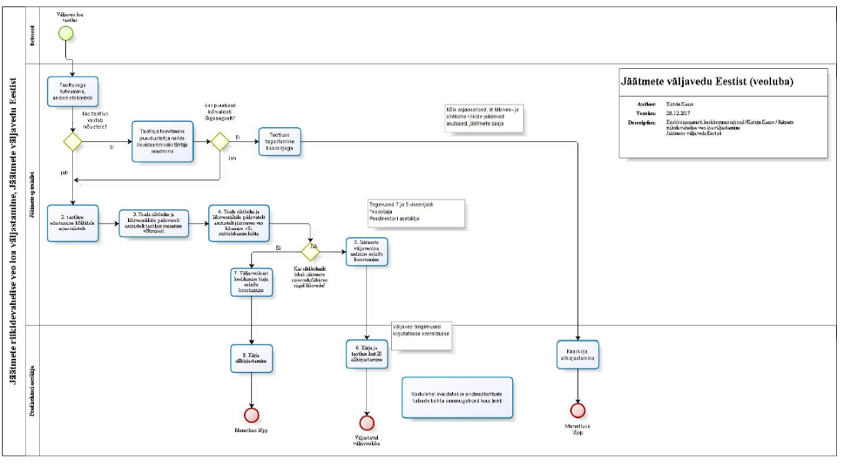
- Põllumajandusplasti jäätmearuanne
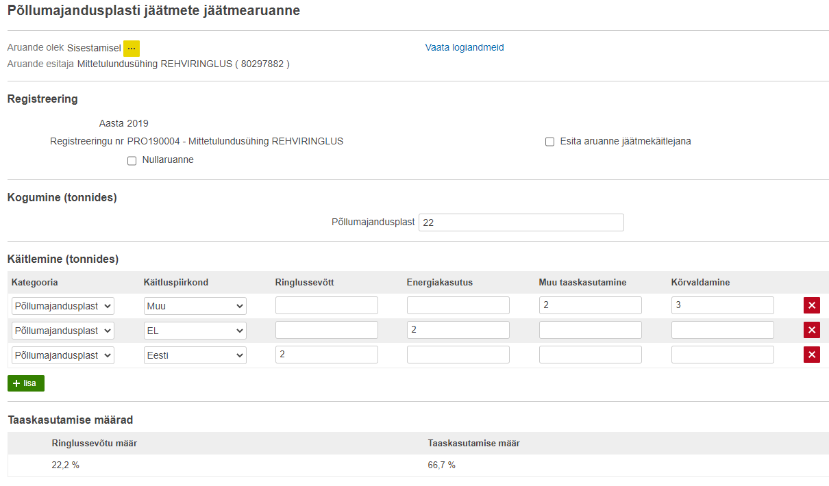

- Romusõidukite jäätmearuanne
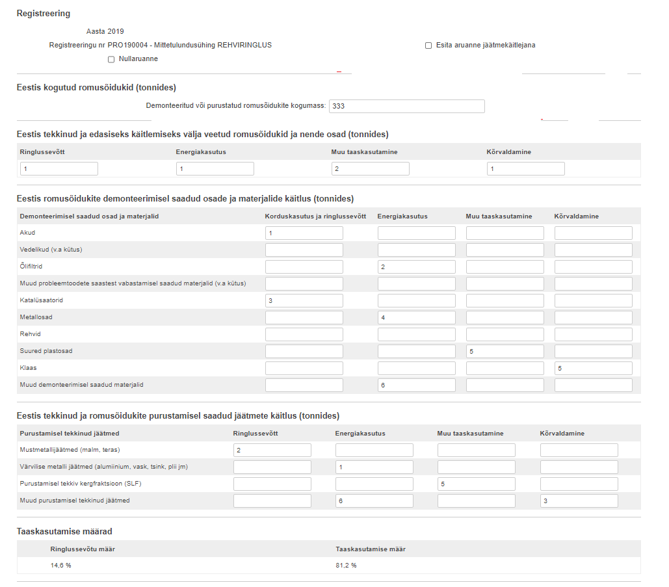
- Mootorsõidukite osade jäätmearuanne
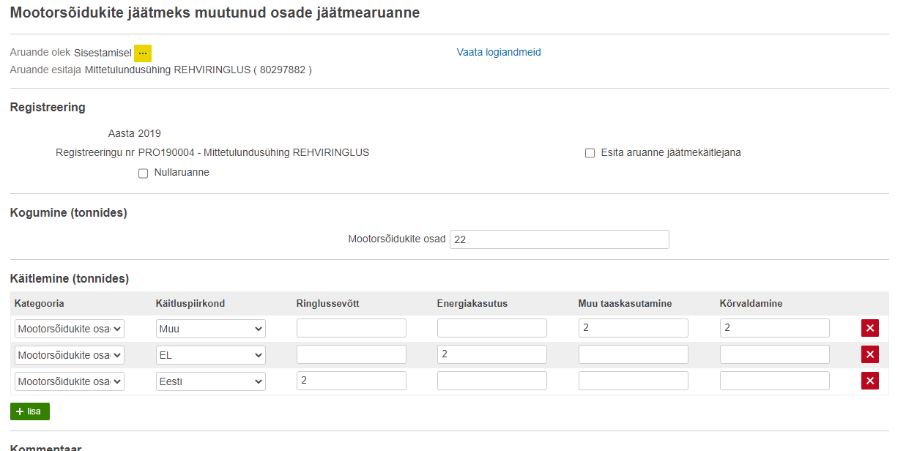
- Vanarehvide jäätmearuanne
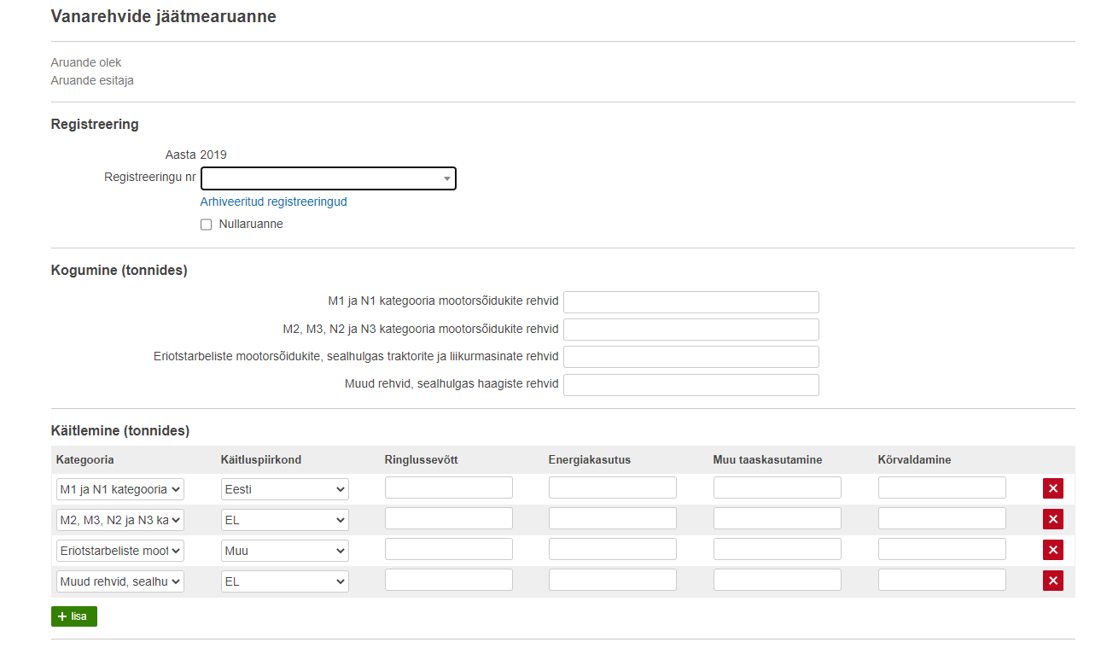
- Patarei- ja akujäätmete aruanne
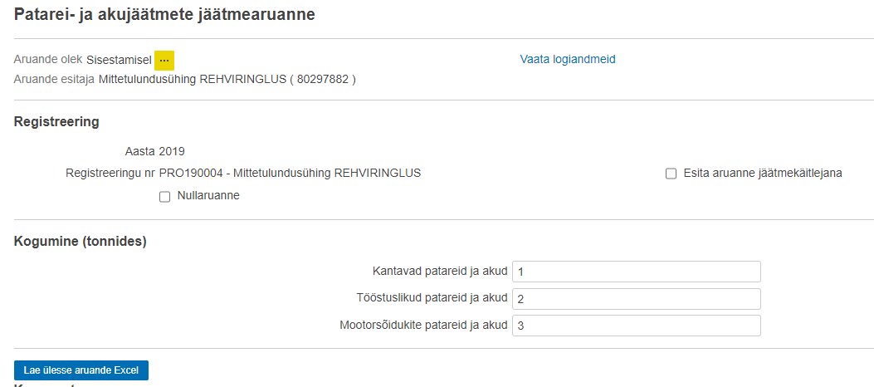
- Elektroonikaromude jäätmearuanne
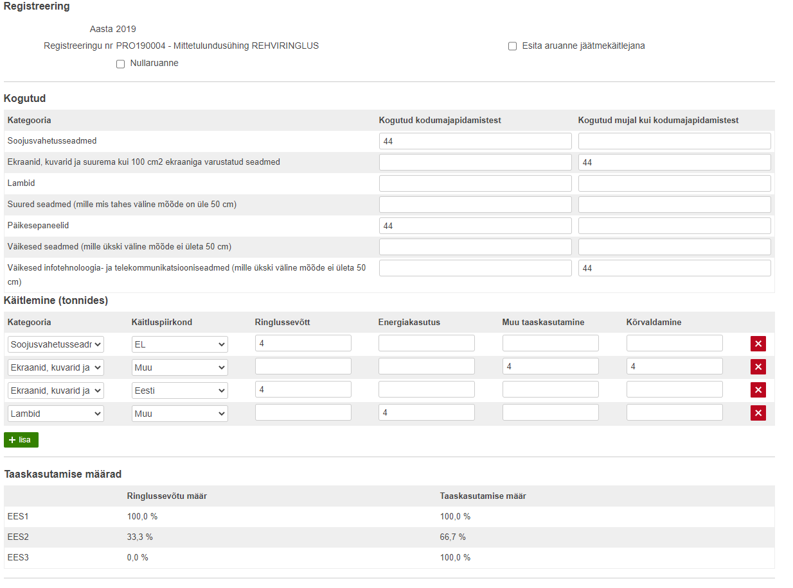
- Klassifikaatorid
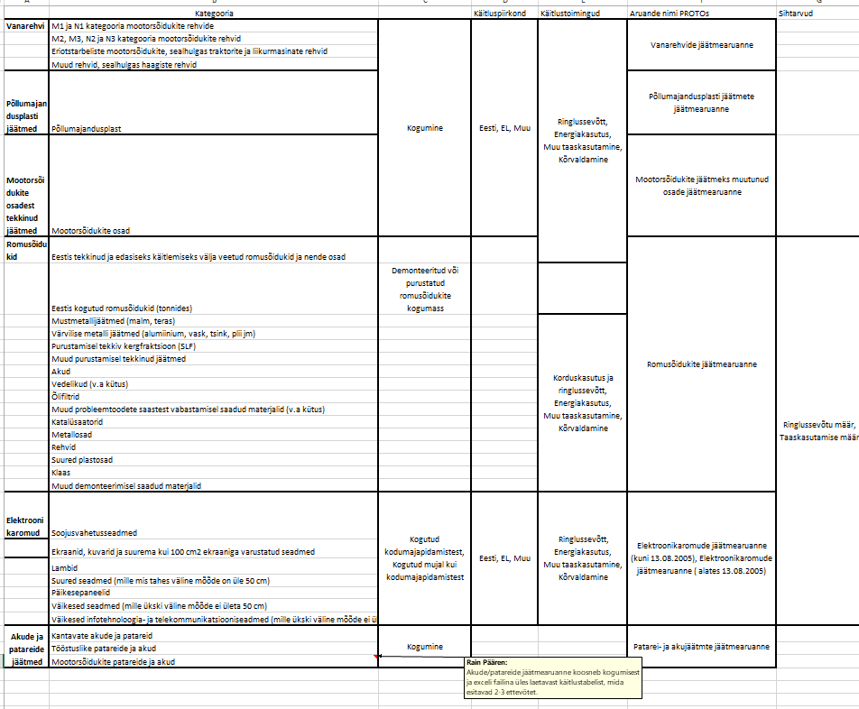
- Pakendijäätmete taaskasutustõend
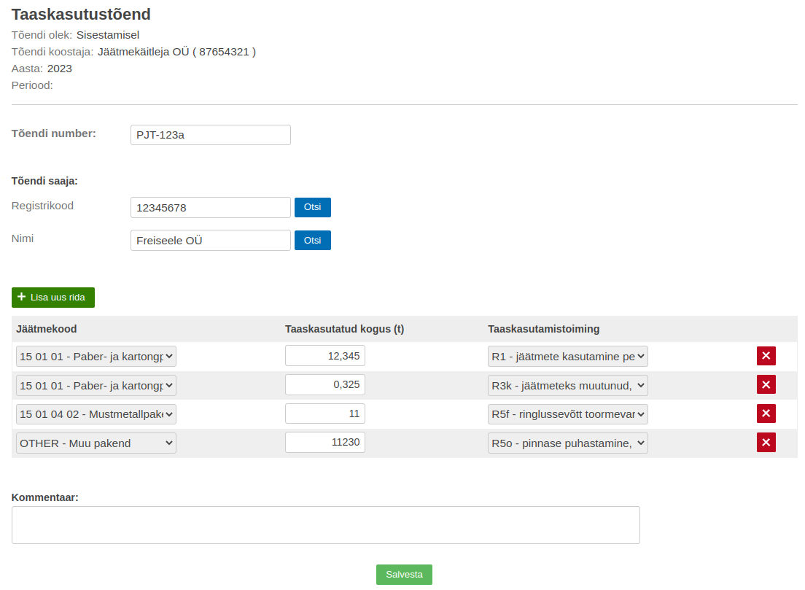

Kõikide Keskkonnaministeeriumi valitsemisala valdkonna arengukavades seatud eesmärkidega ja nende täitmise tulemusaruannetega saab tutvuda: https://envir.ee/ministeerium-kontakt-uudised/ministeeriumi-tutvustus/tegevuspohine-eelarve
Loa ja registreeringu andmine ja nõuetele vastavuse tagamine on Keskkonnaameti vastava osakonna ülesanne ning seda teostatakse vastavalt Keskkonnaameti enda protseduuridele.
Jäätmearuandluse andmed pärinevad: 2016-2018.a. osas jäätmearuandluse infosüsteemist (JATS), 2019-2021.a. Keskkonnaotsuste infosüsteemist (KOTKAS).
2022.a. taaskasutustõendite arv kindlasti suureneb veel, kuna väljavõtte tegemise hetkel s.o. 09.02.2023, polnud veel kõik taaskasutustõendid süsteemi sisestatud sest pakendiaruande esitamise tähtaeg on 31.03.2023.a.

